北苑停车场及道路扩建工程

跟

踪

周

报

跟踪单位：北京东方华太造价咨询有限公司
跟踪人员：蒙剑峰 袁 倩
跟踪时间：2022年12月5日-12月11日
跟 踪 日 志

工程名称：北苑停车场及道路扩建工程
日期：2022年12月5日-12月11日 |  | 记录人：袁倩
一：现场情况：
- 北苑停车场夯实地面后铺垫了15cm石硝，之后进行了步砖的铺贴；
- 车行道两边的土地夯实后也铺垫了15cm石硝，之后倒筑12cm厚的透水混凝土；
- 车行道两边定制了不锈钢检查井盖，厚度约为2.5mm，尺寸分别记录；
- 道路两边的种植土进行了记录，约为25cm。
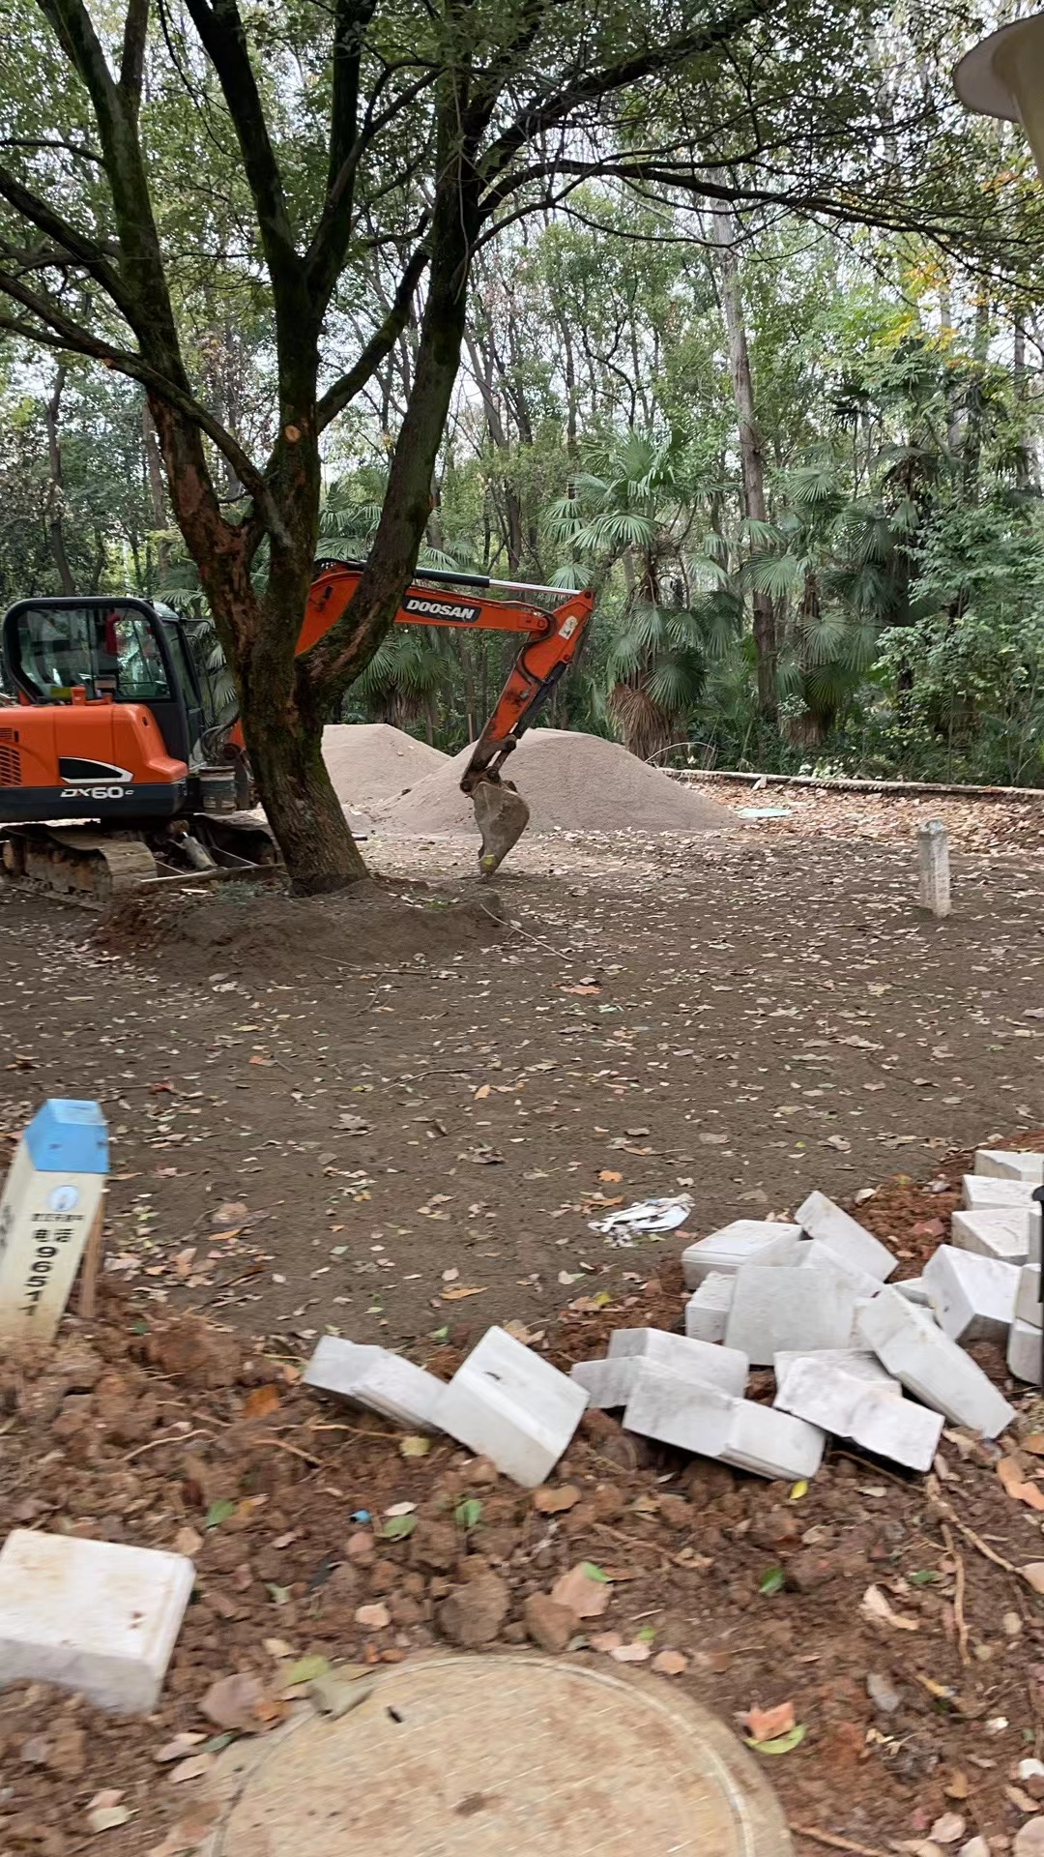

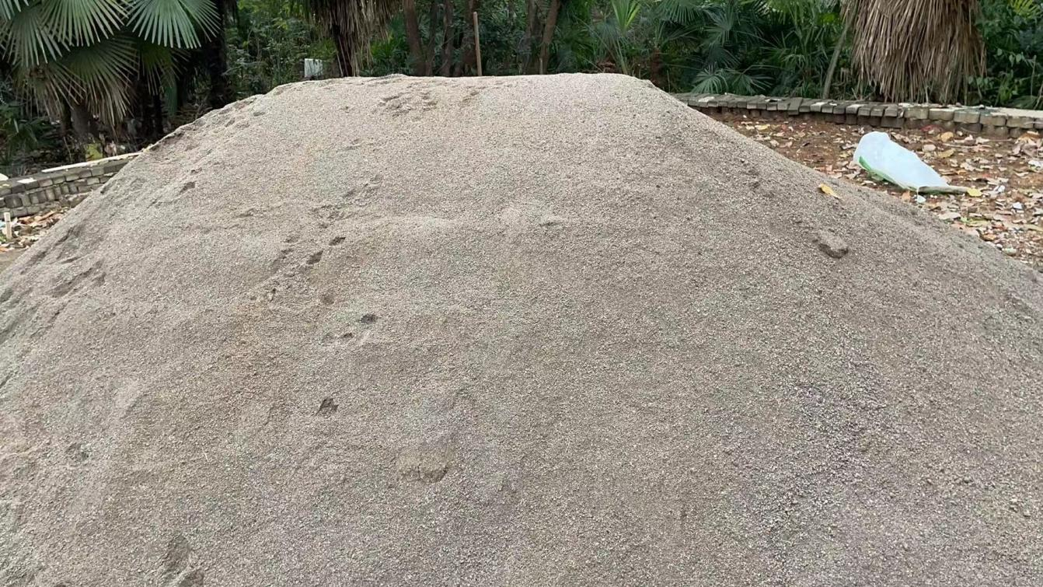
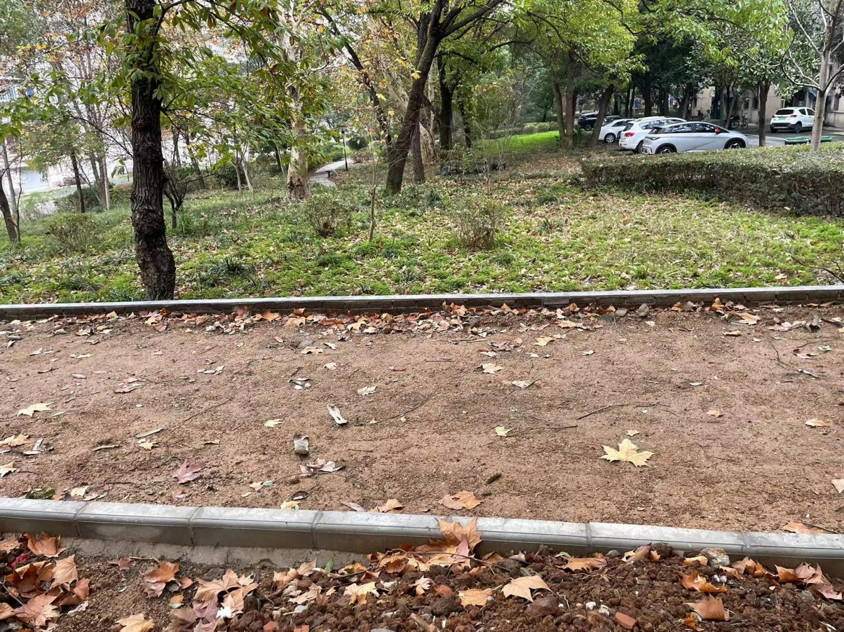

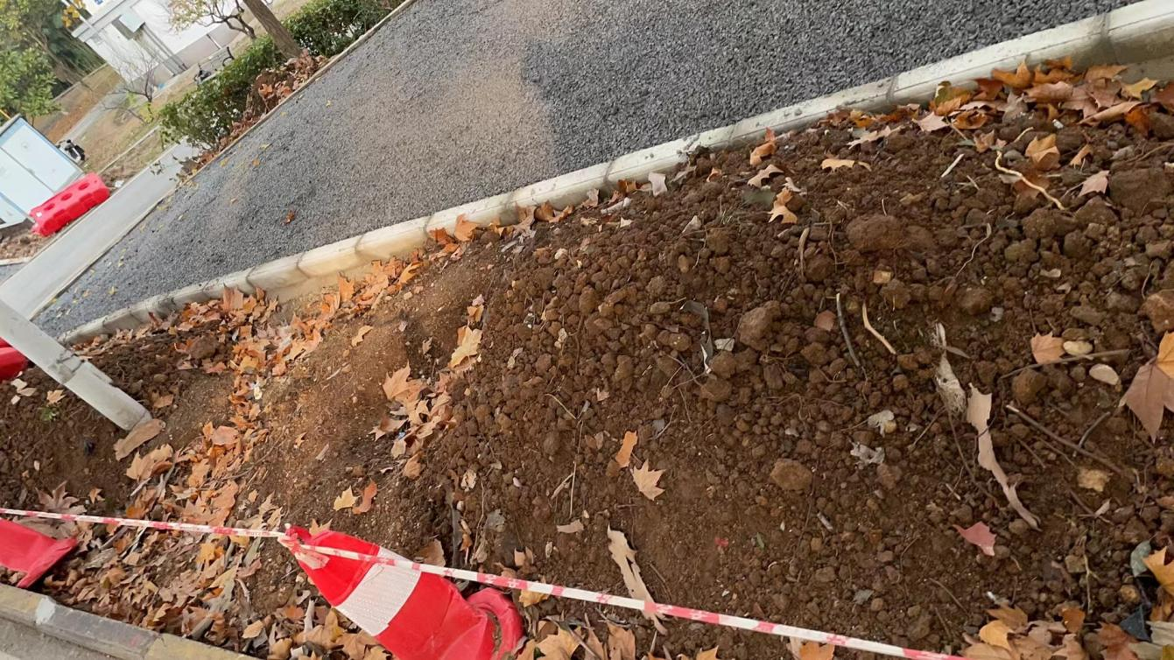
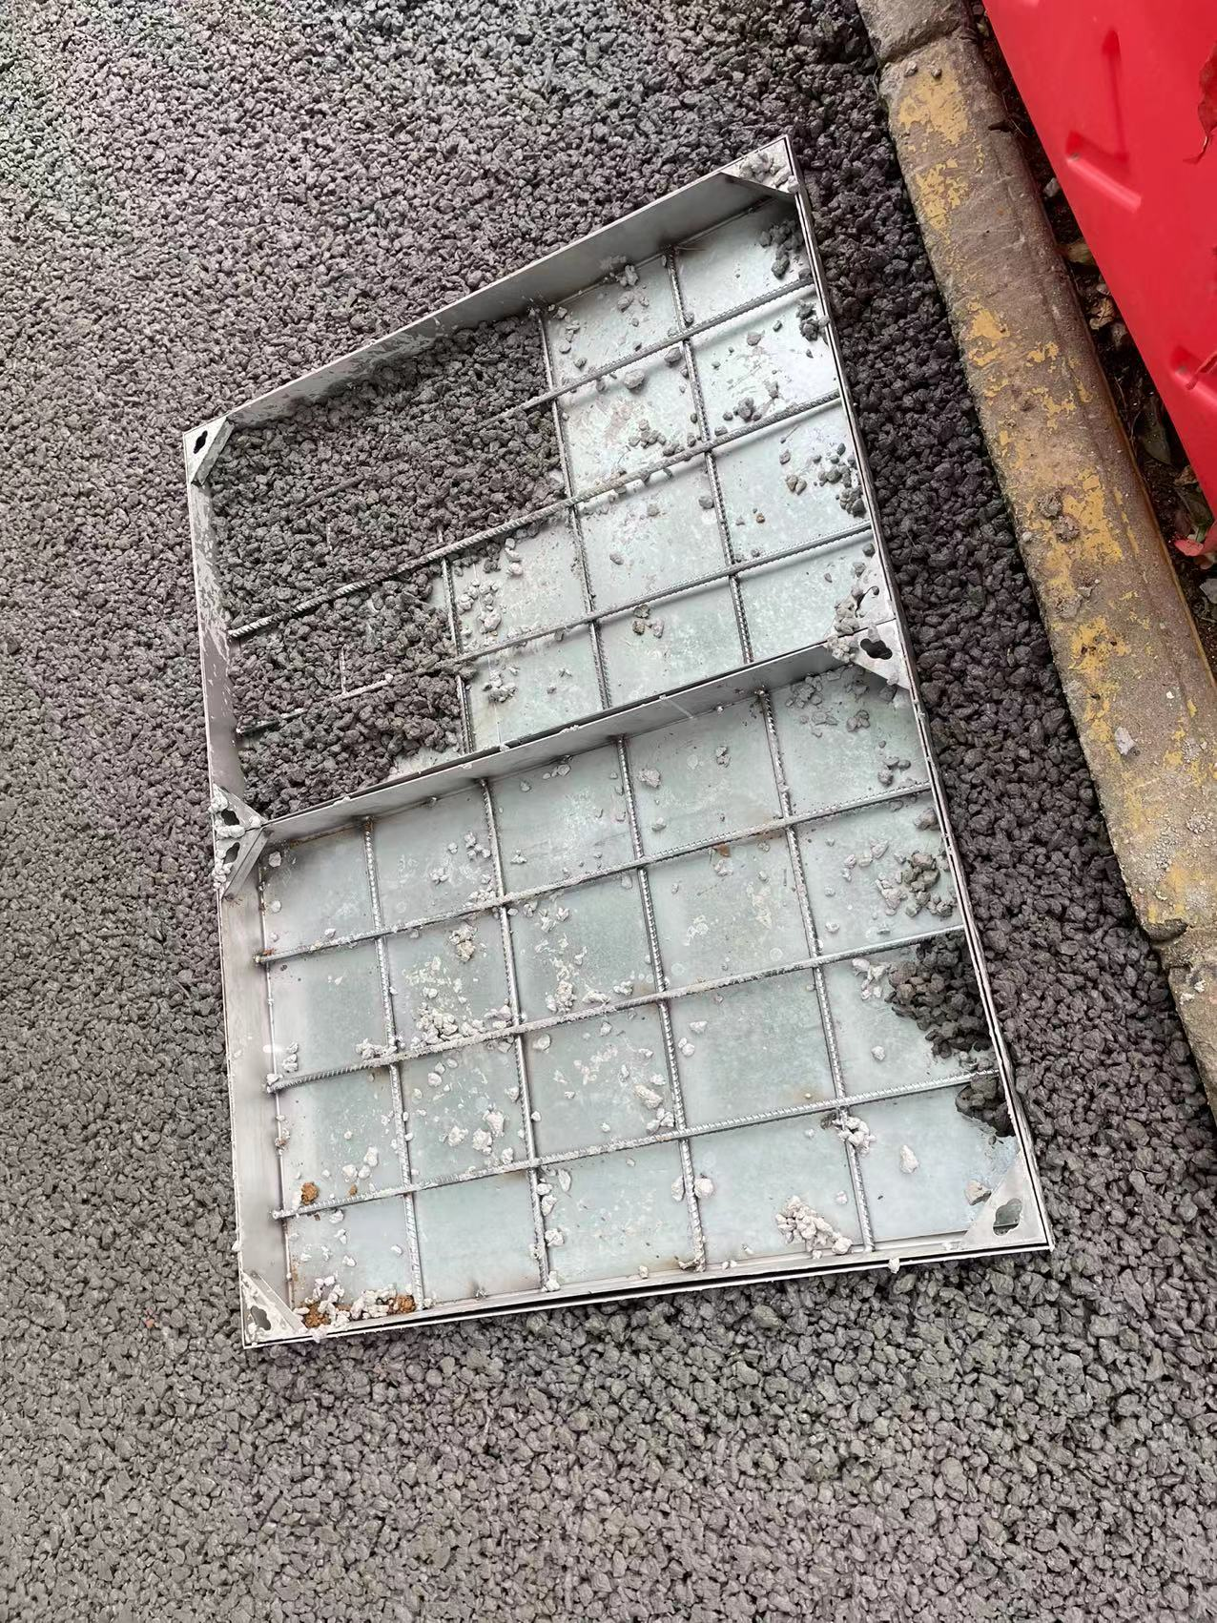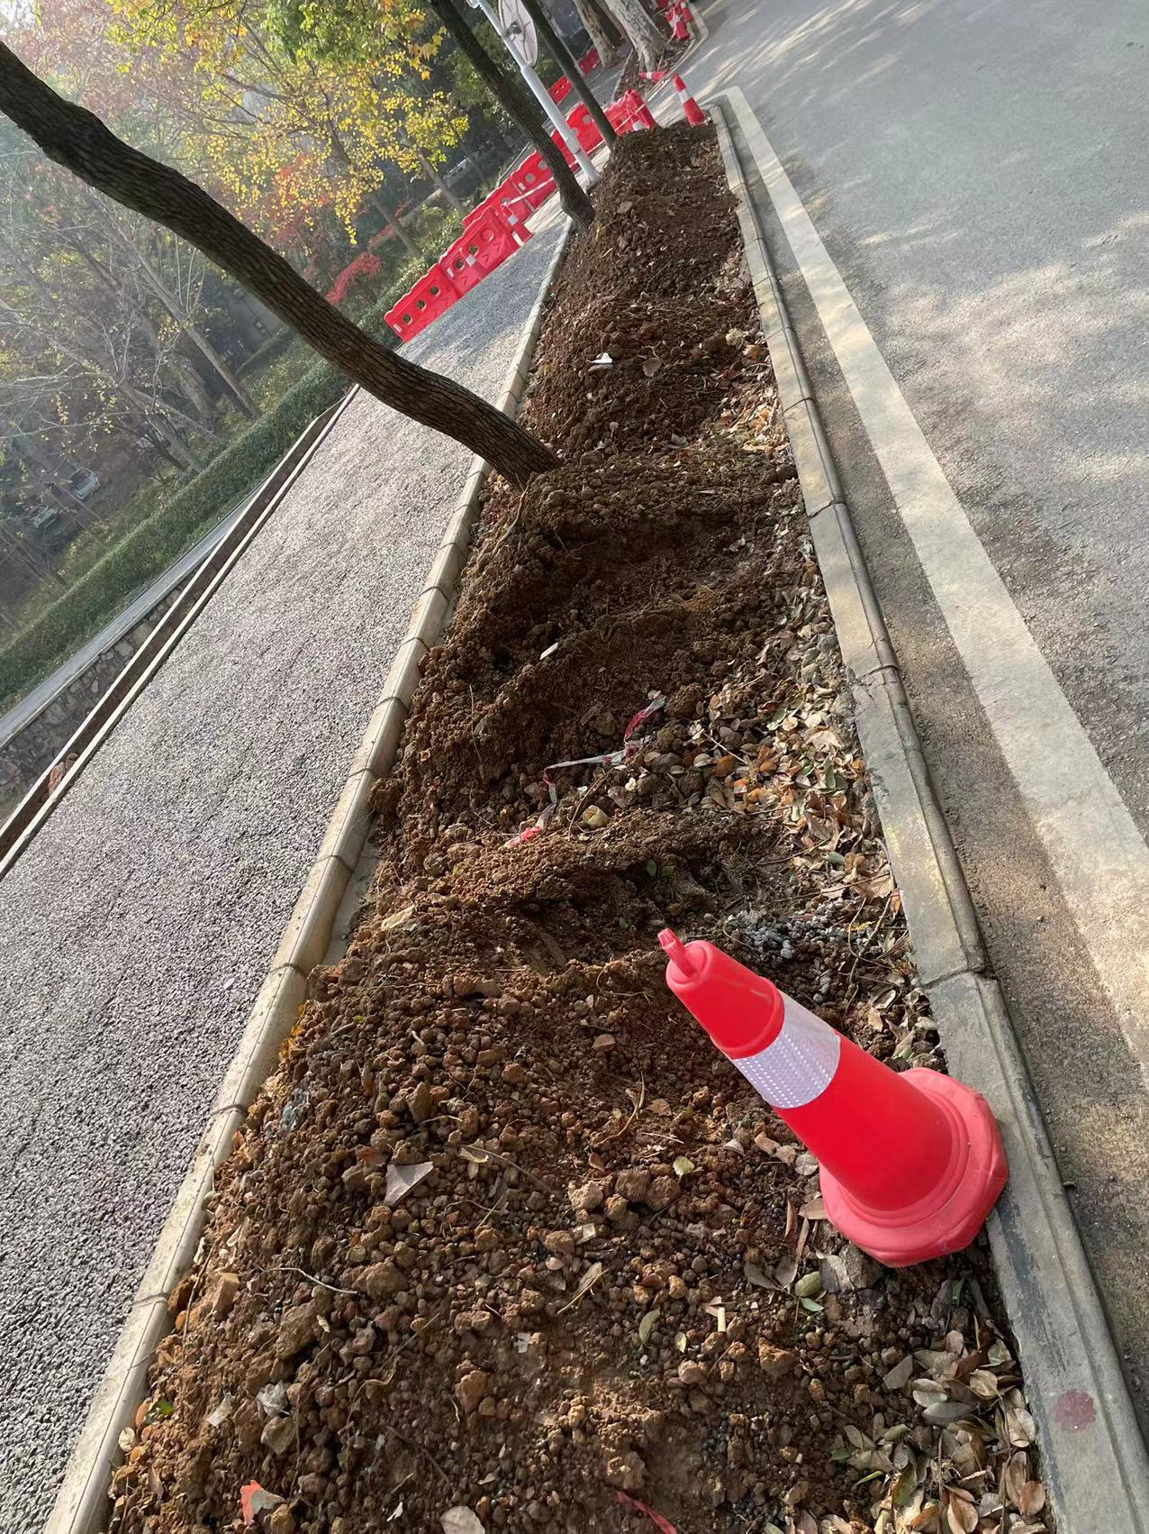

- 尺寸记录
- 石硝厚度测量
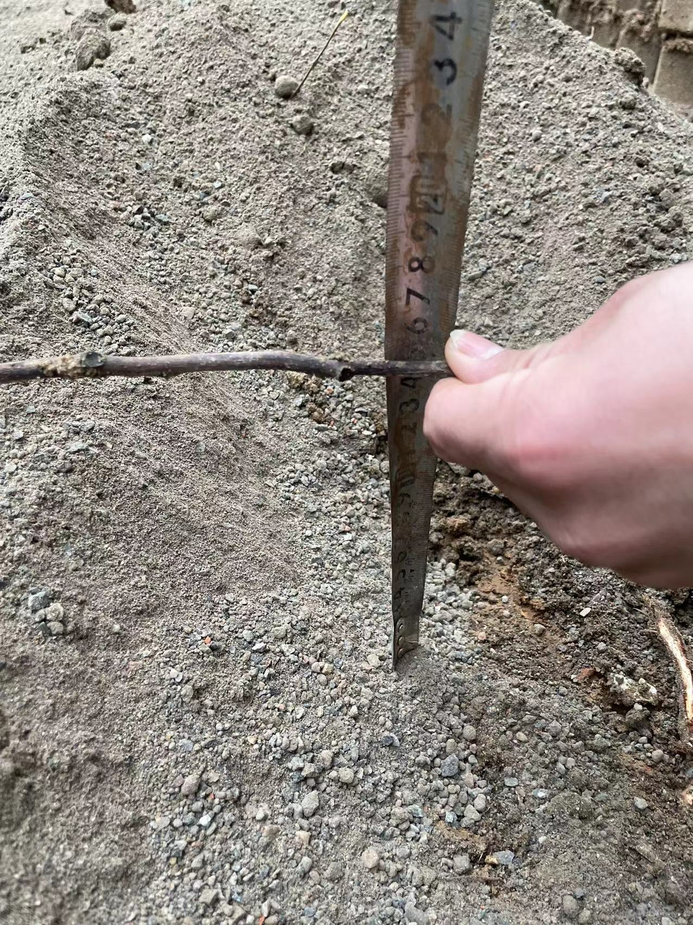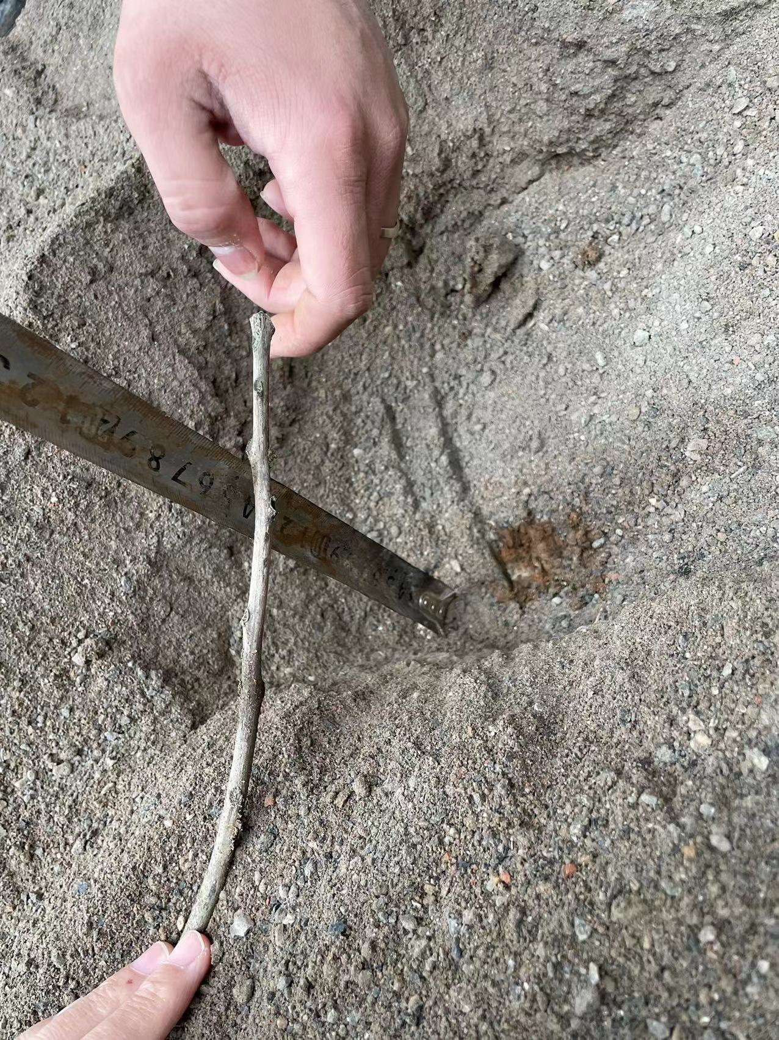

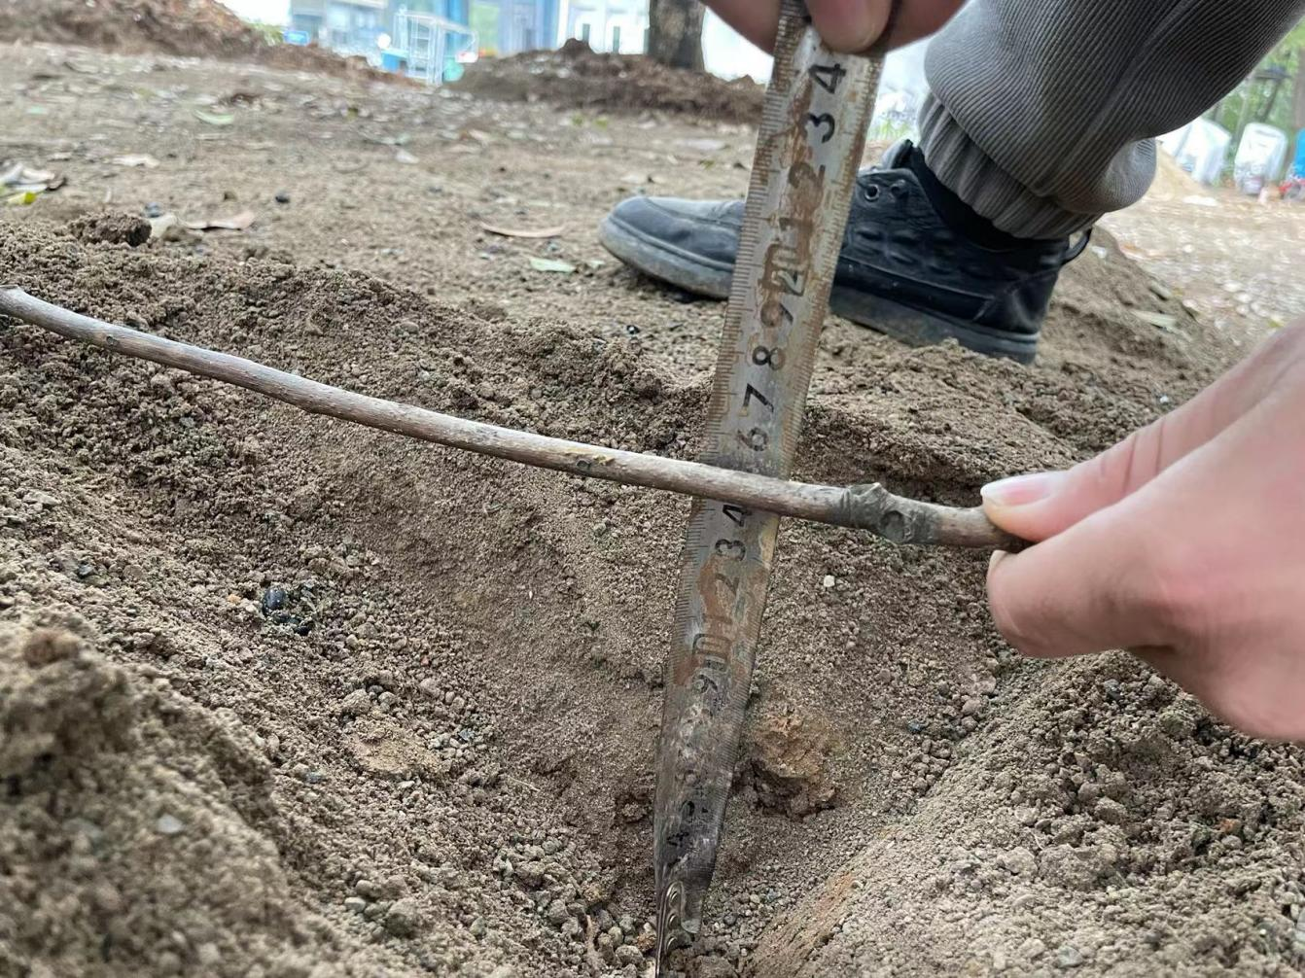

定制电缆检查井盖尺寸分别为：
1、90*70
2、70*90
3、50*80
3、50*80
4、50*80
5、50*80
6、80*80
7、50*80
8、100*100
9、100*100
10、50*80
11、100*100

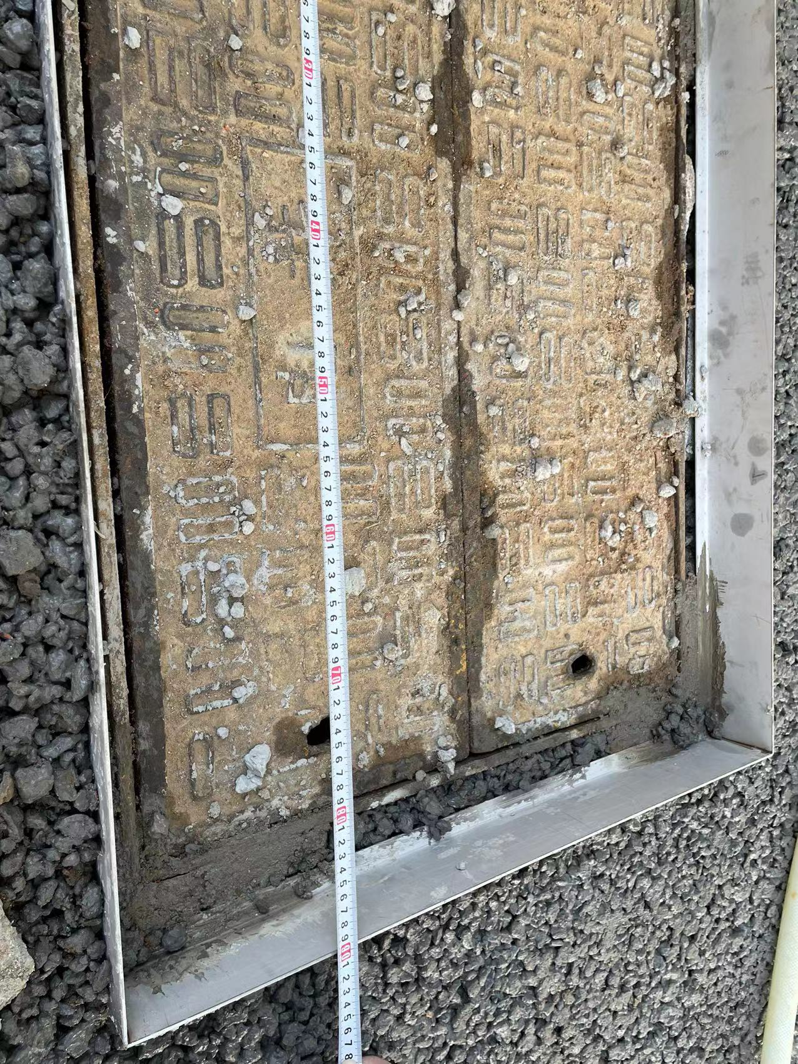

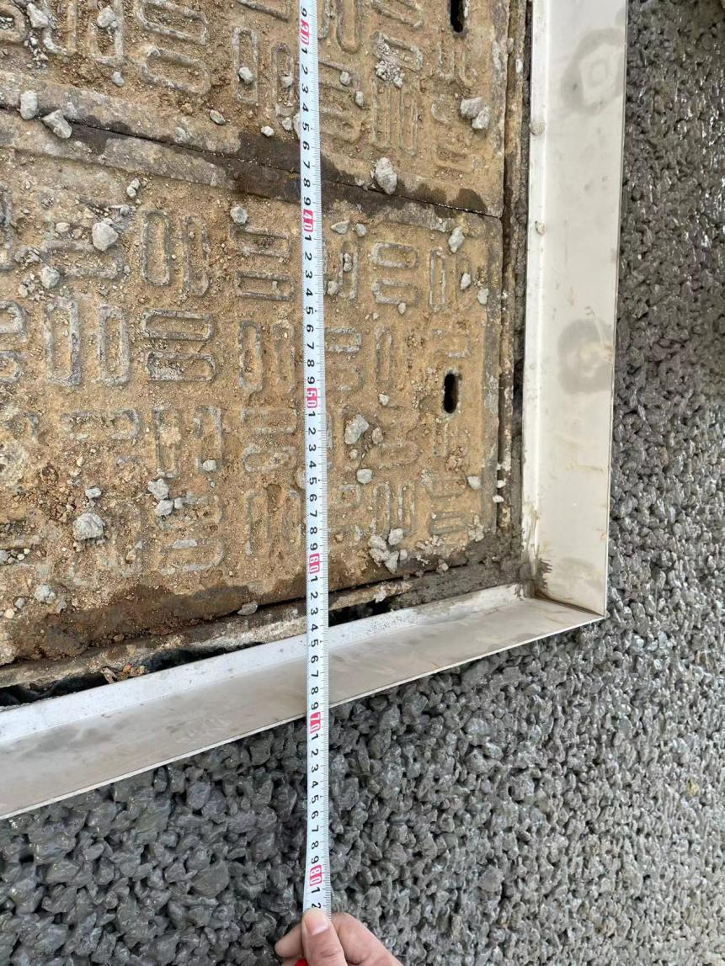
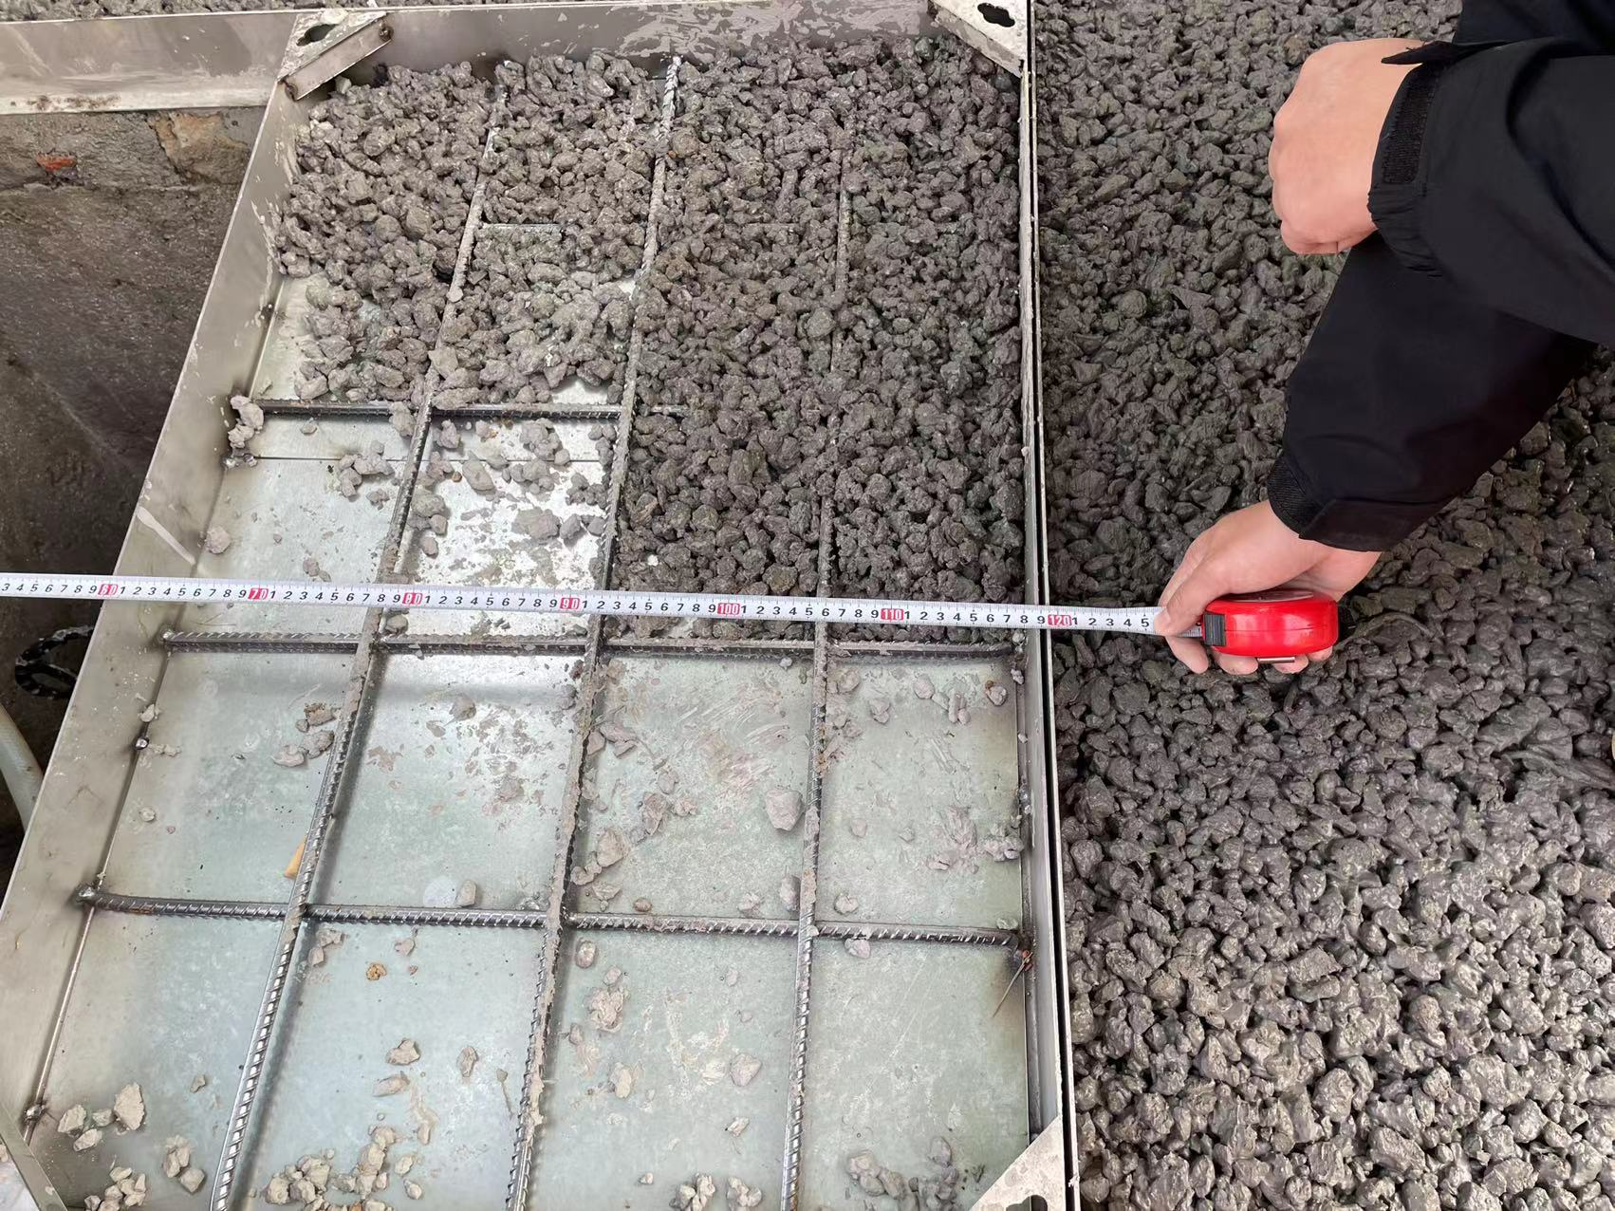

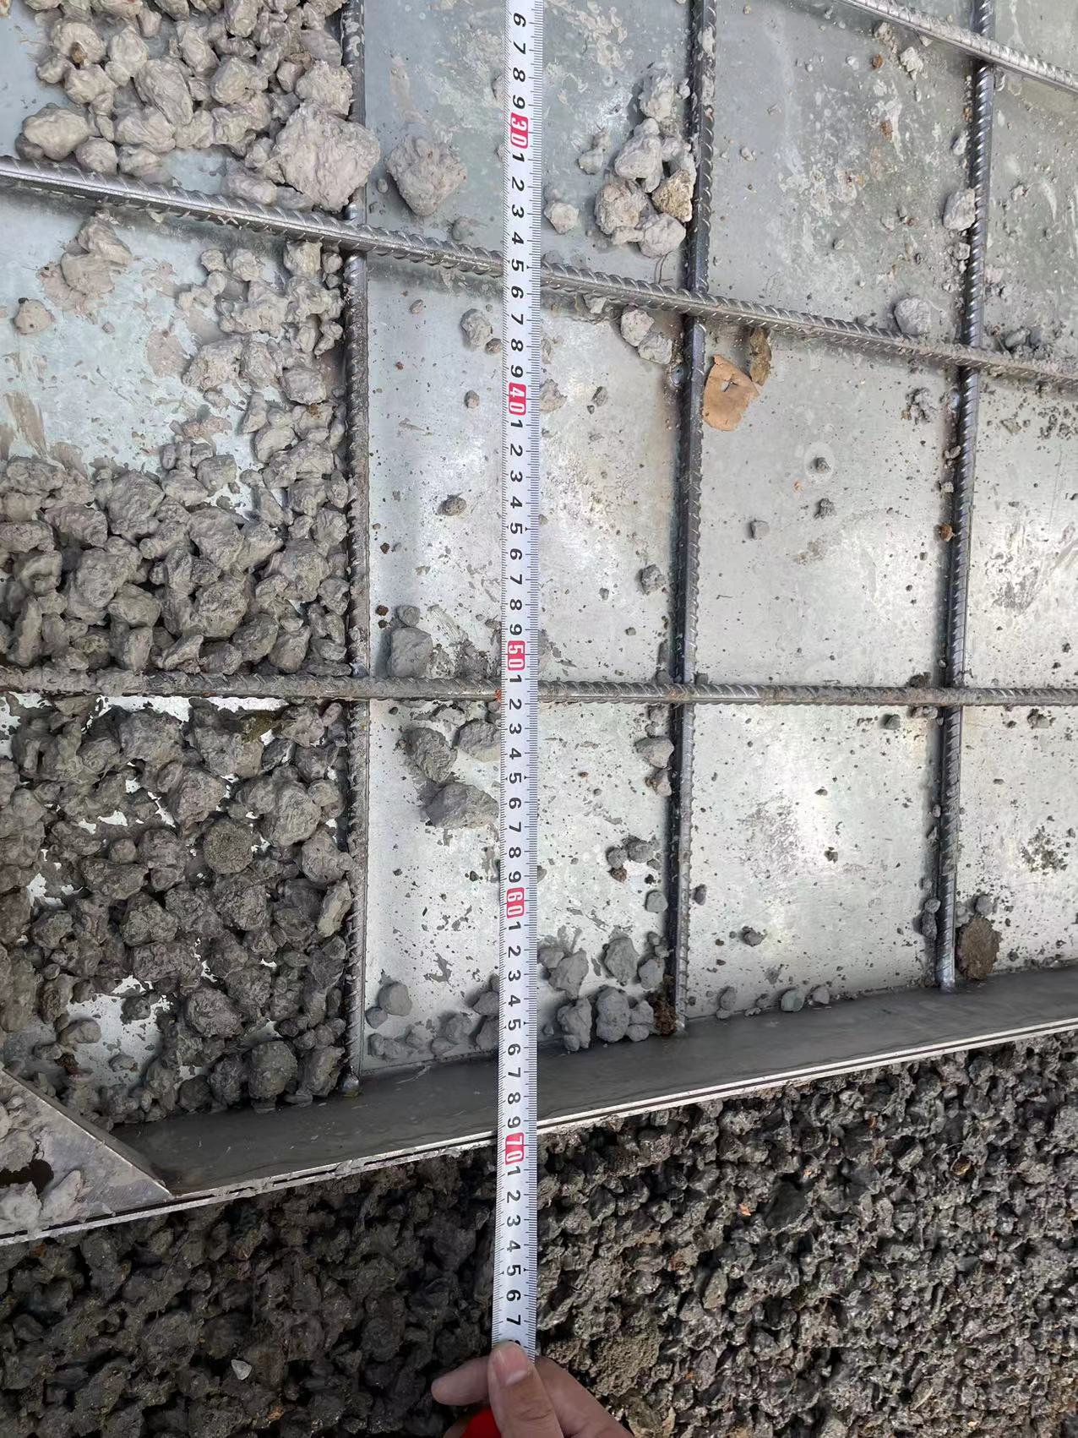
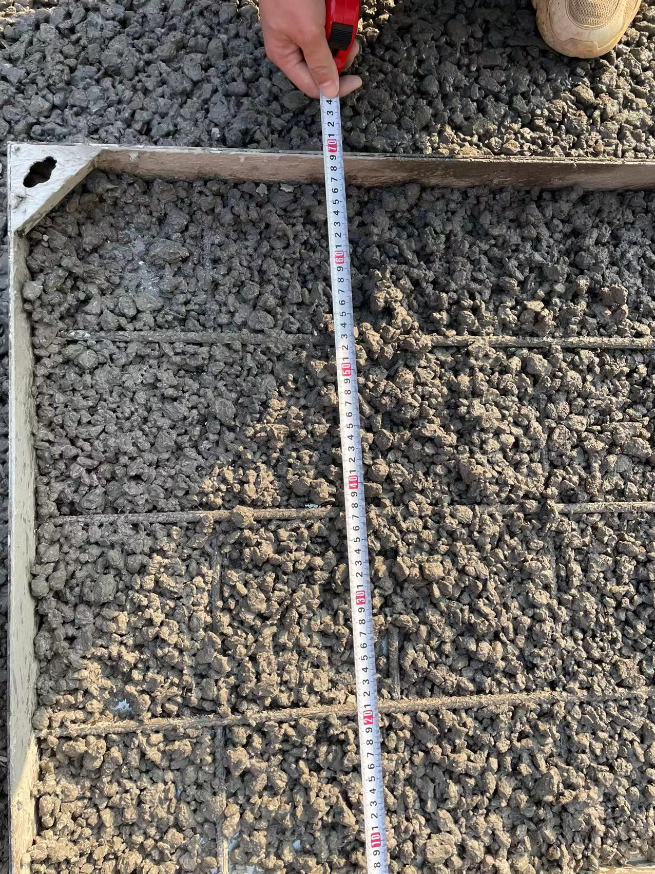

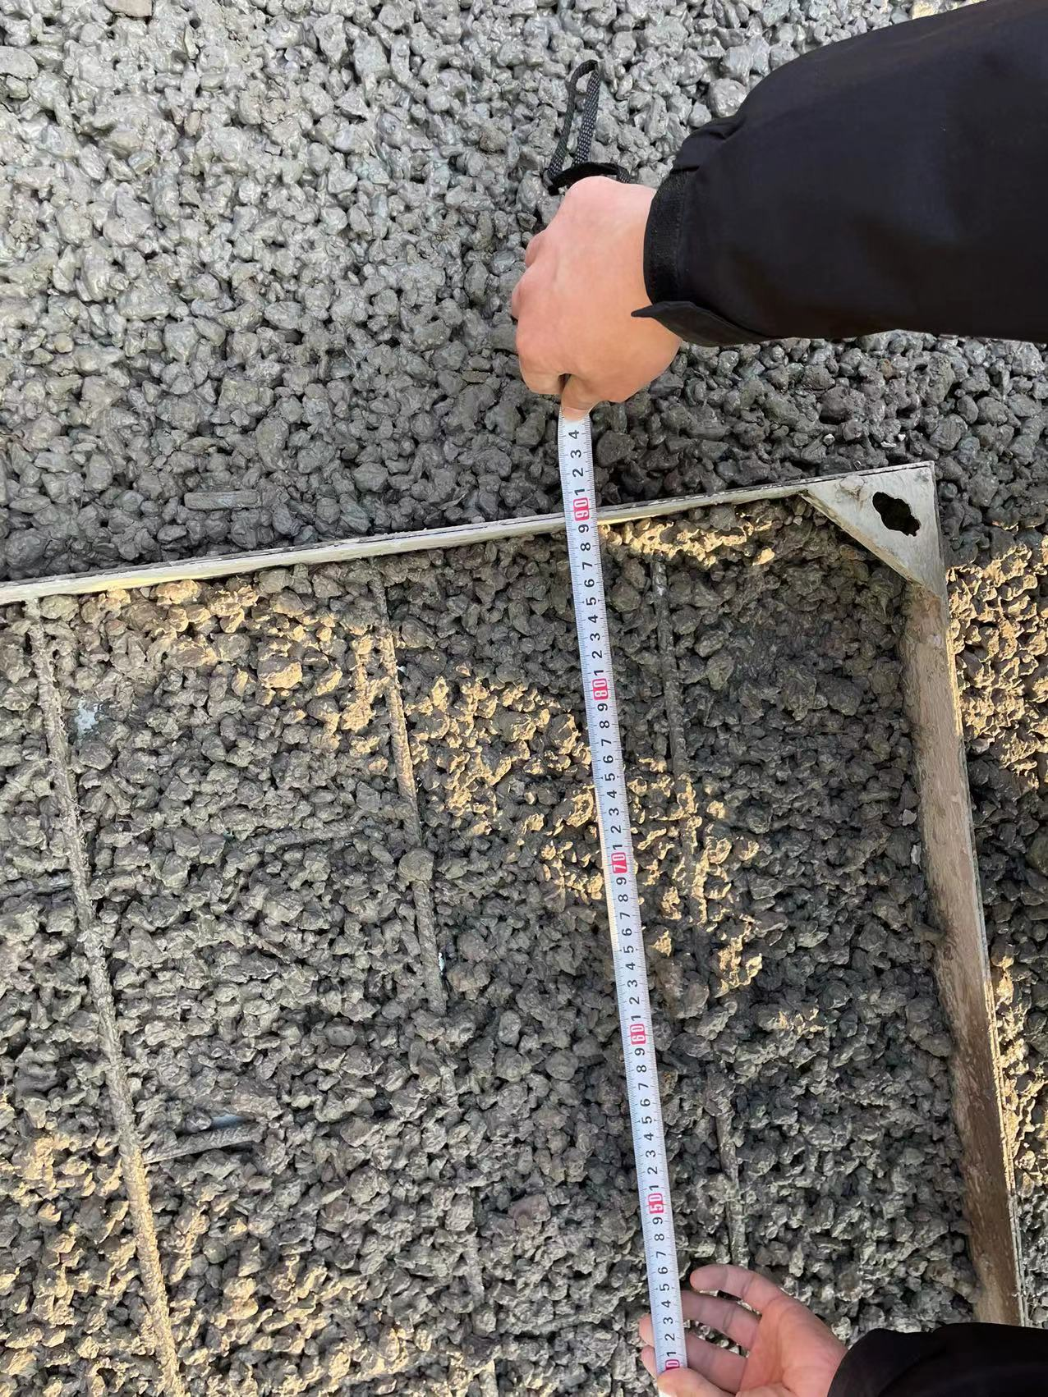

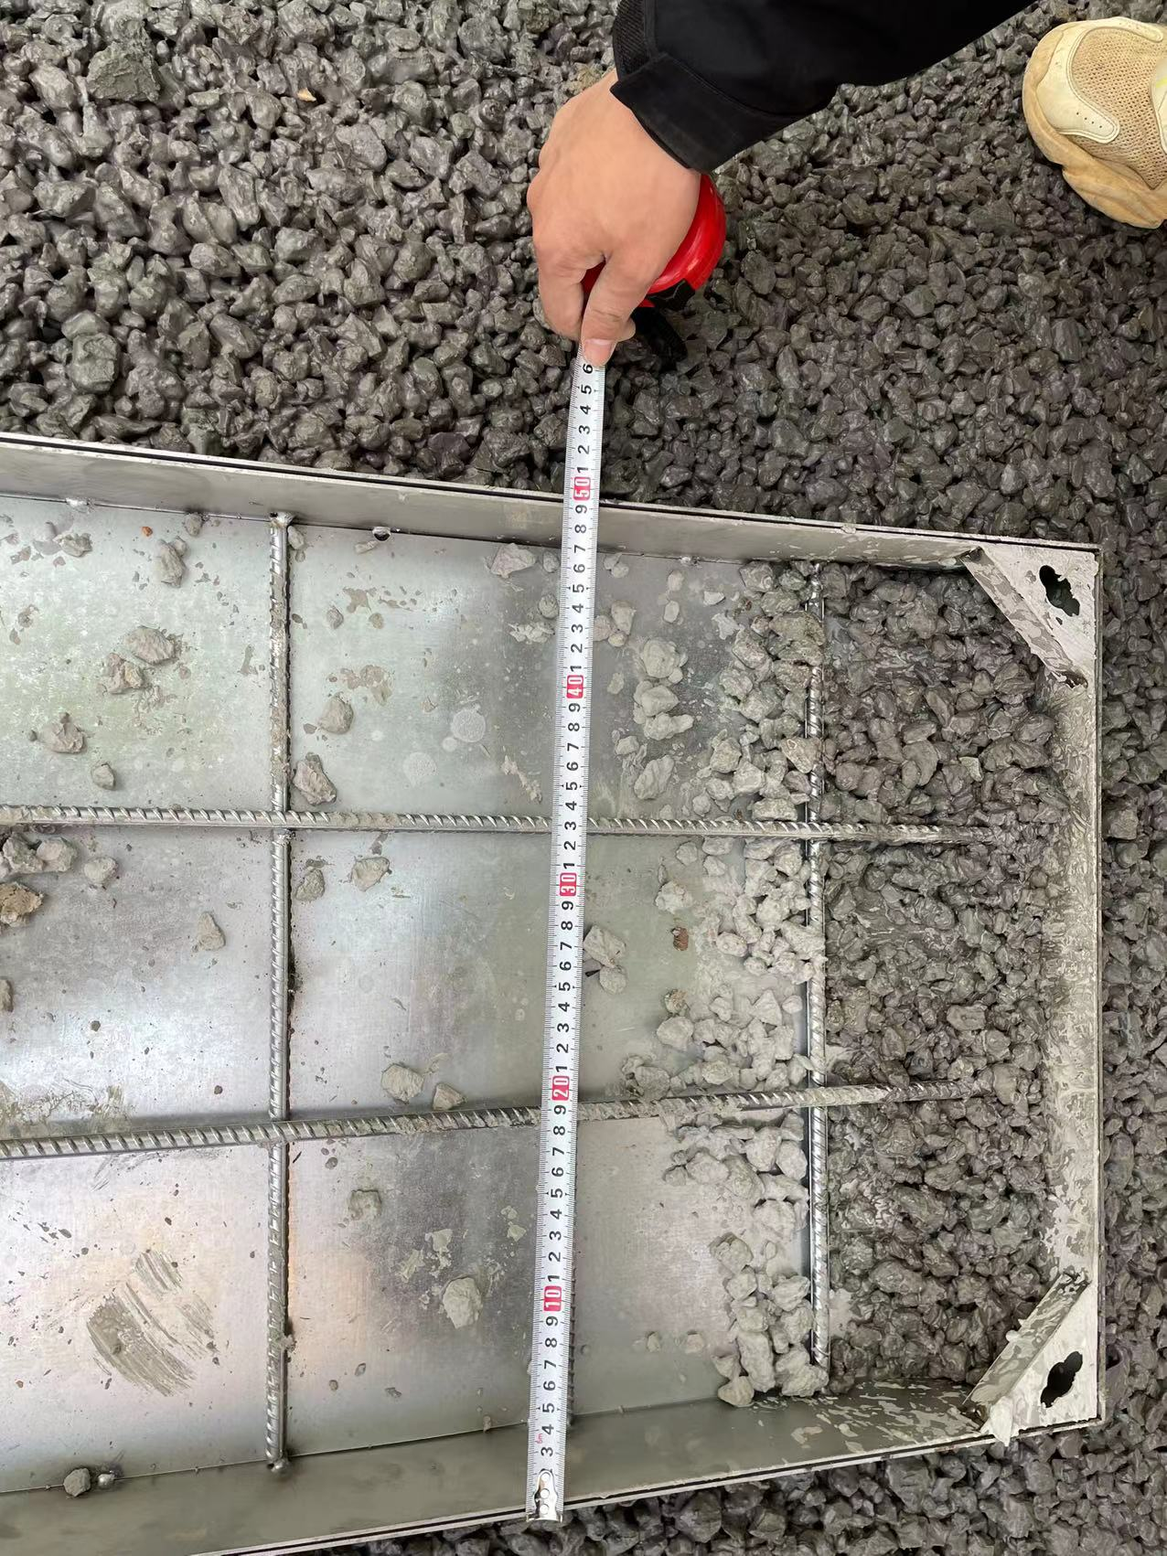

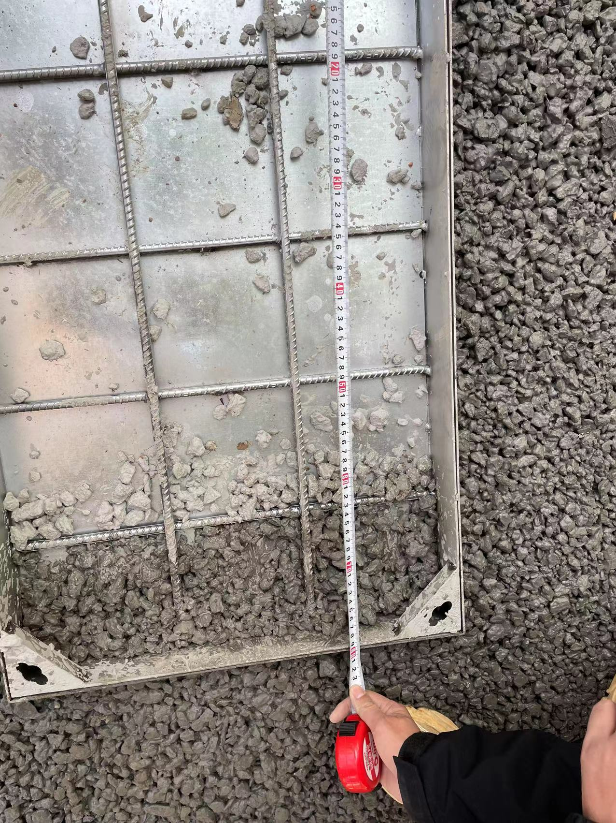
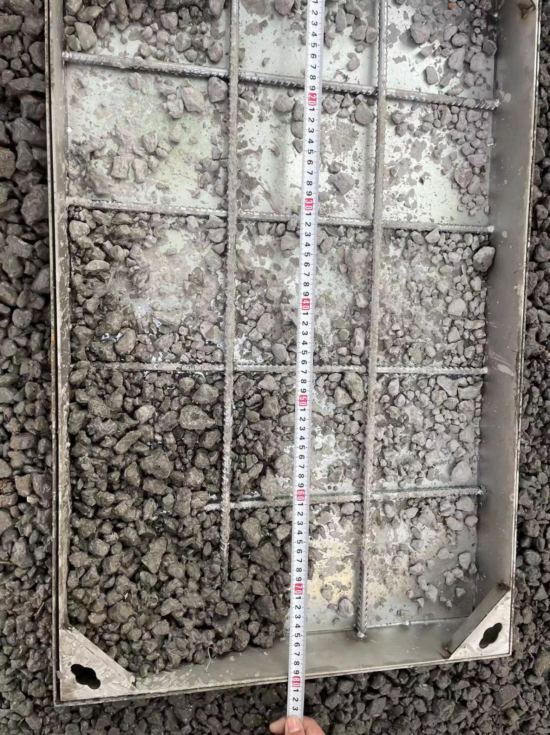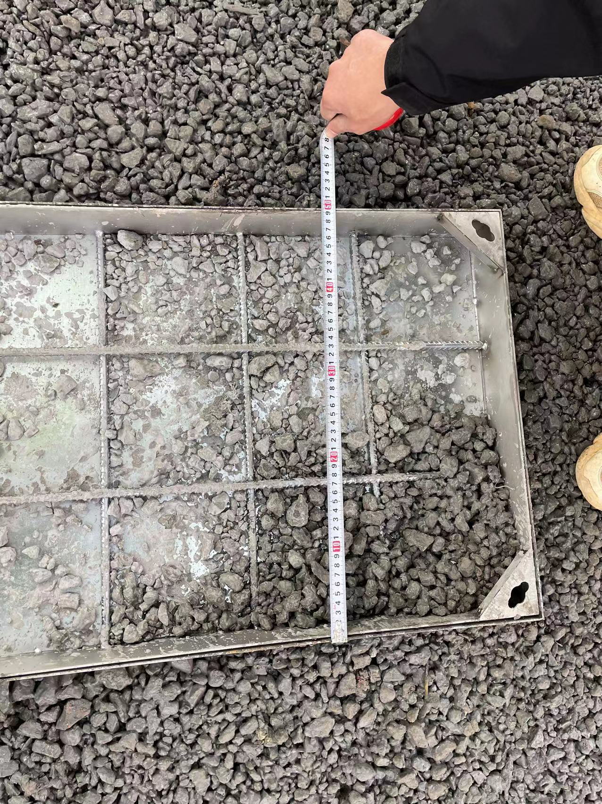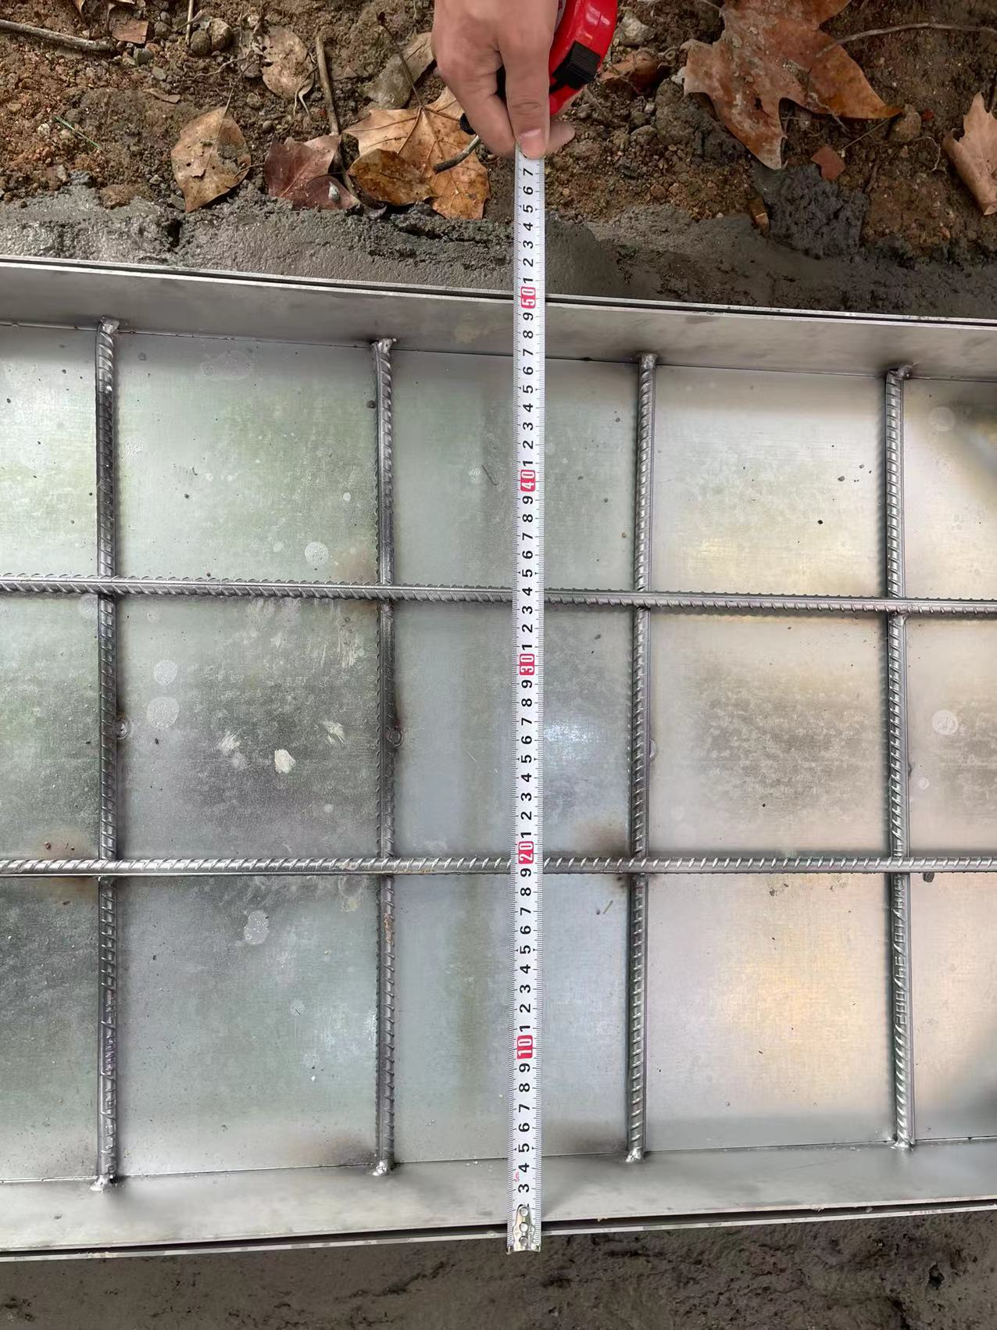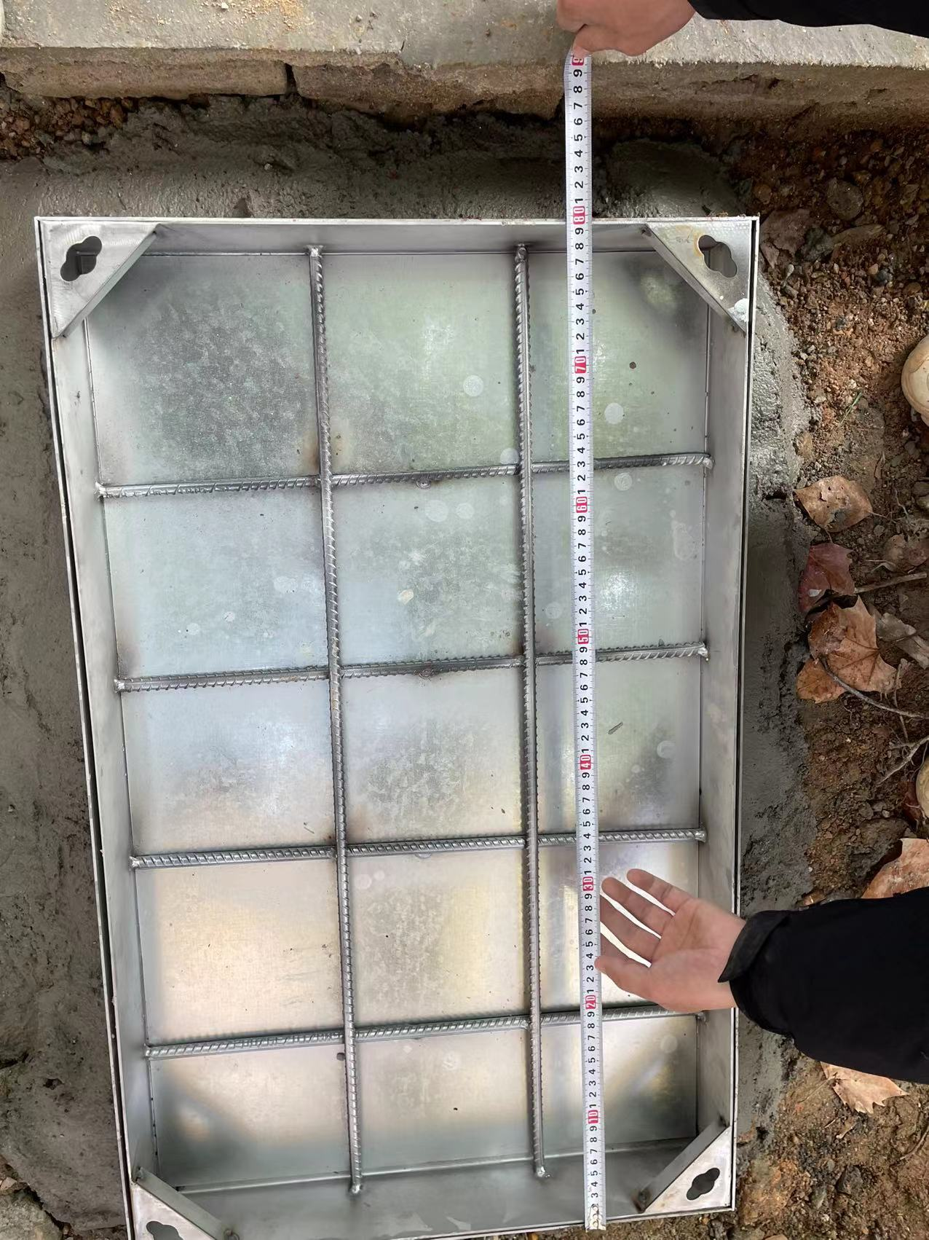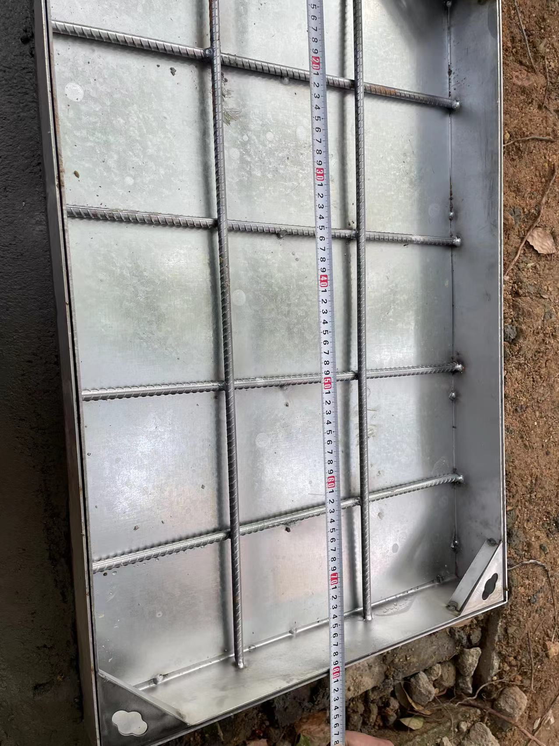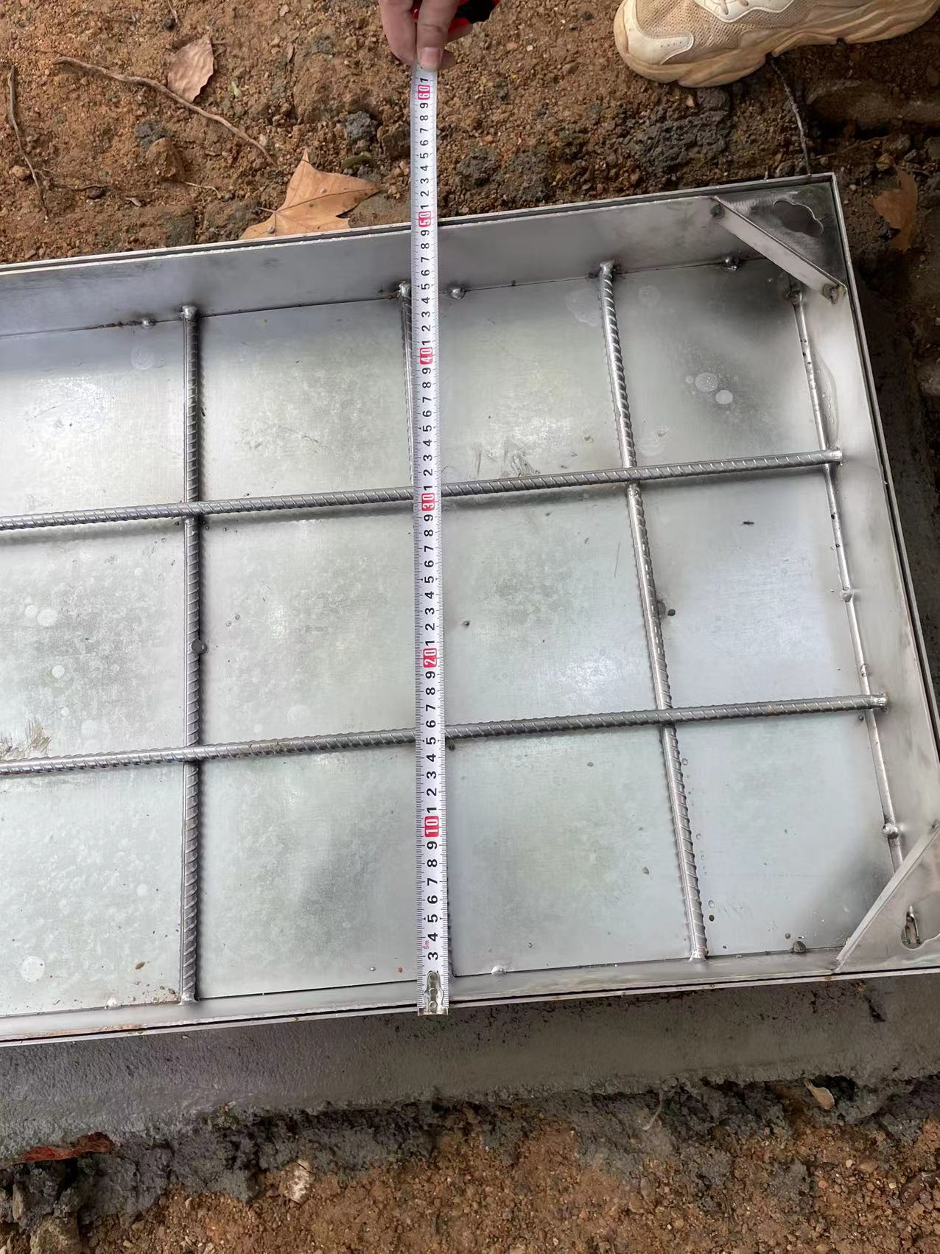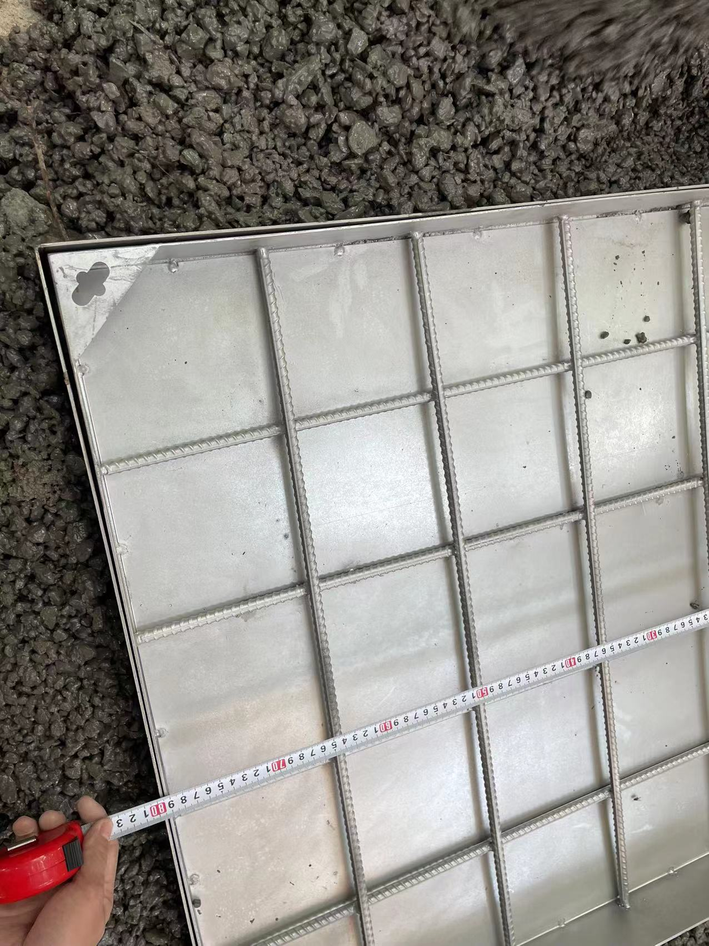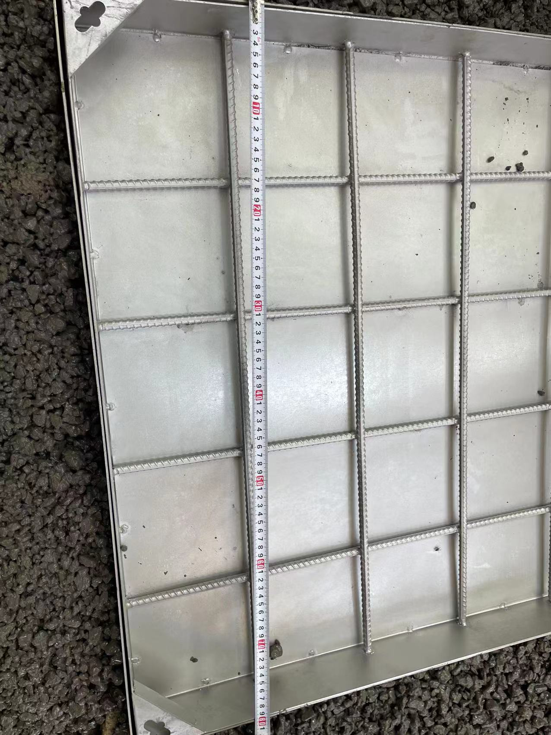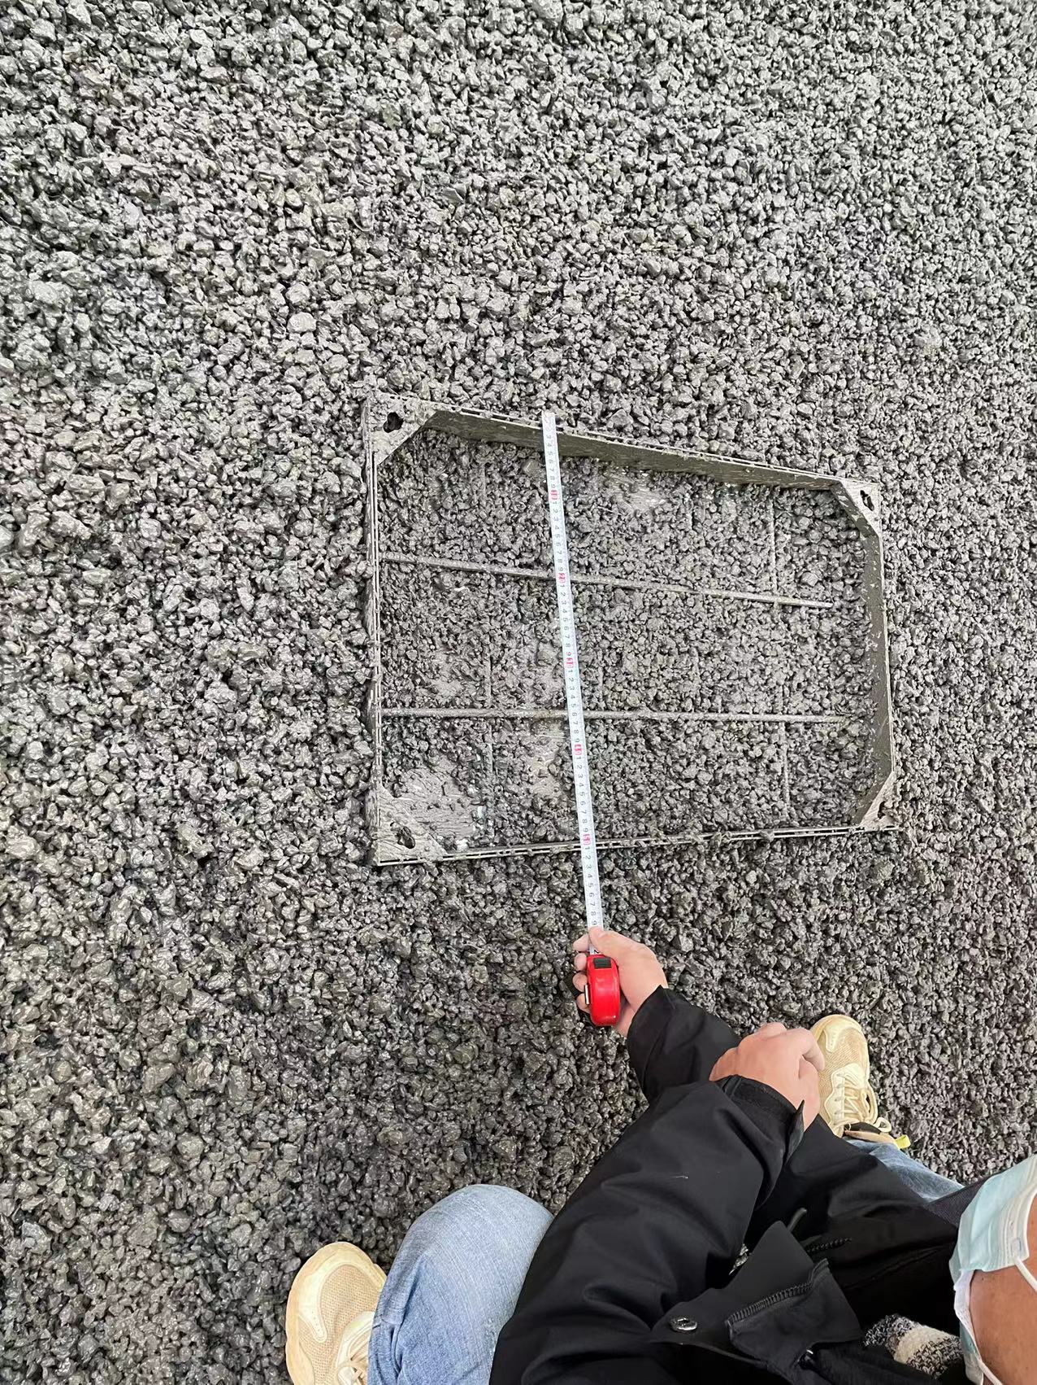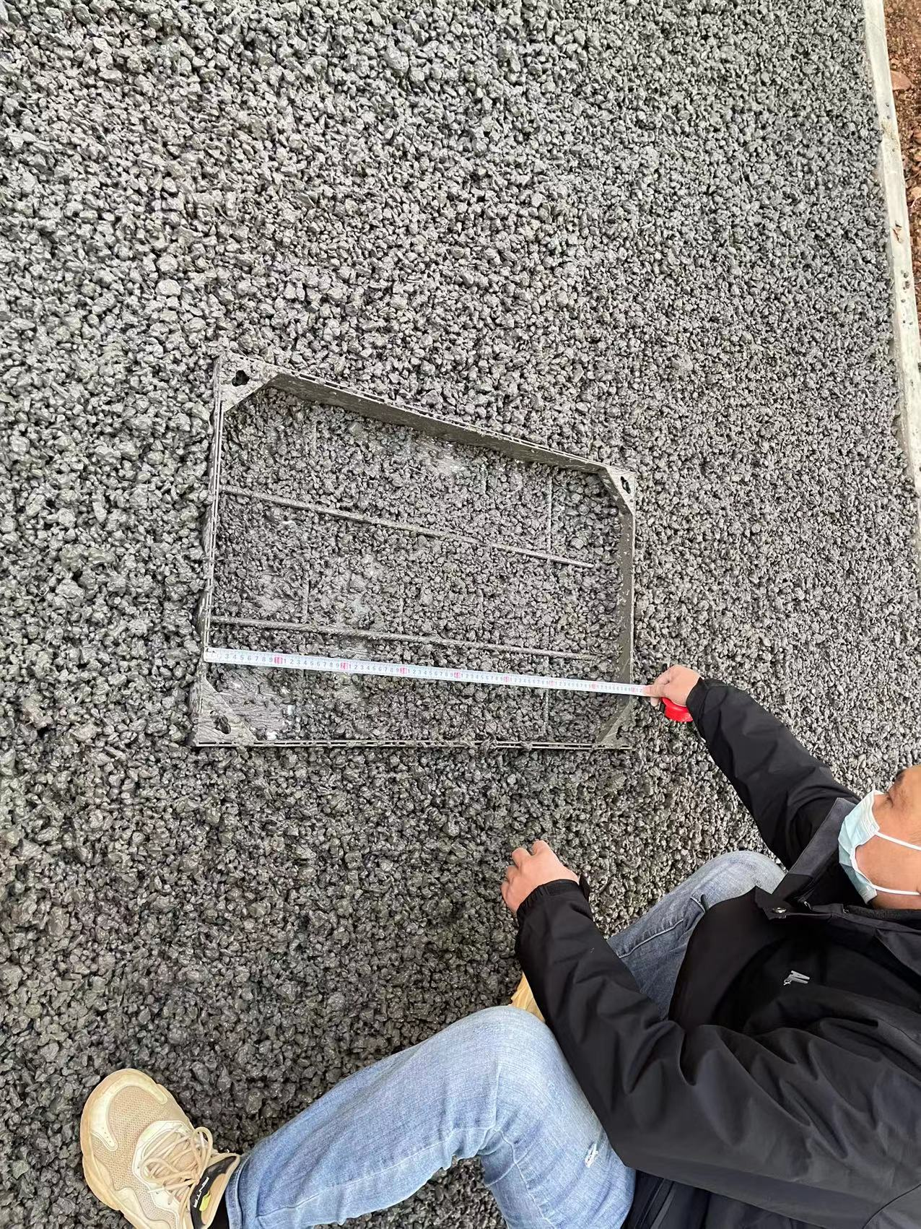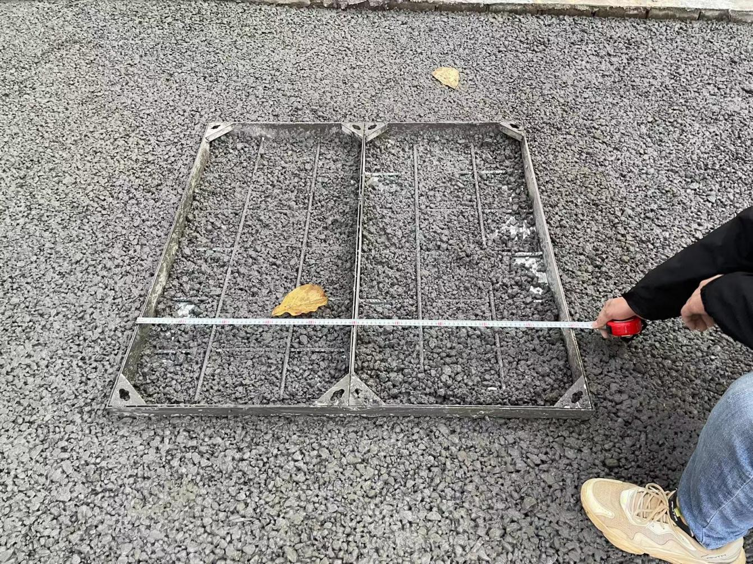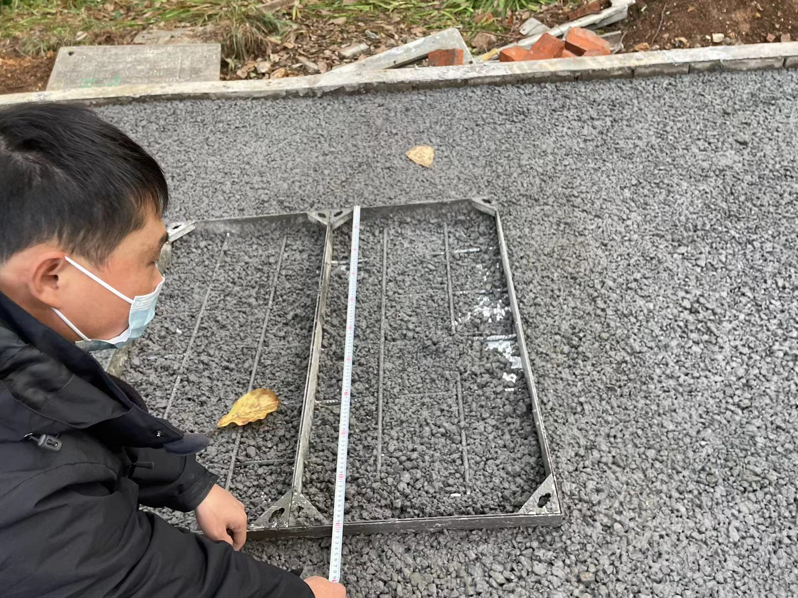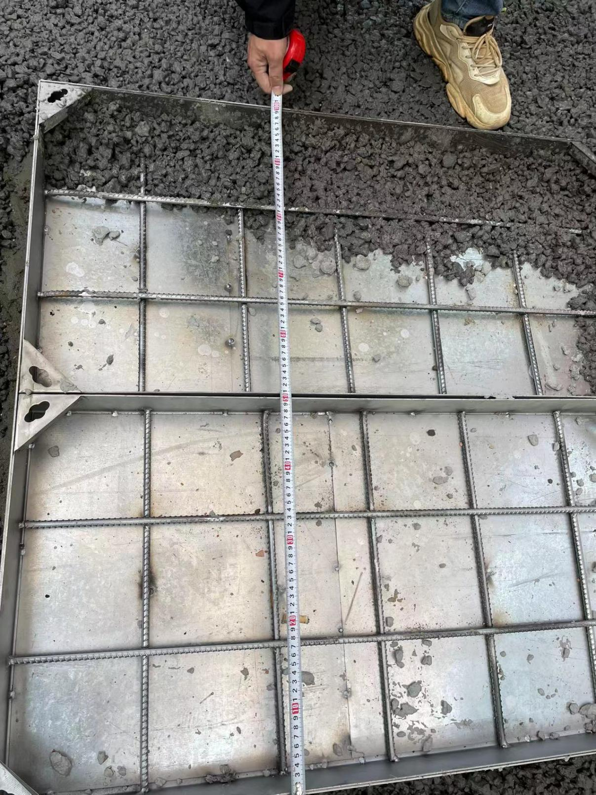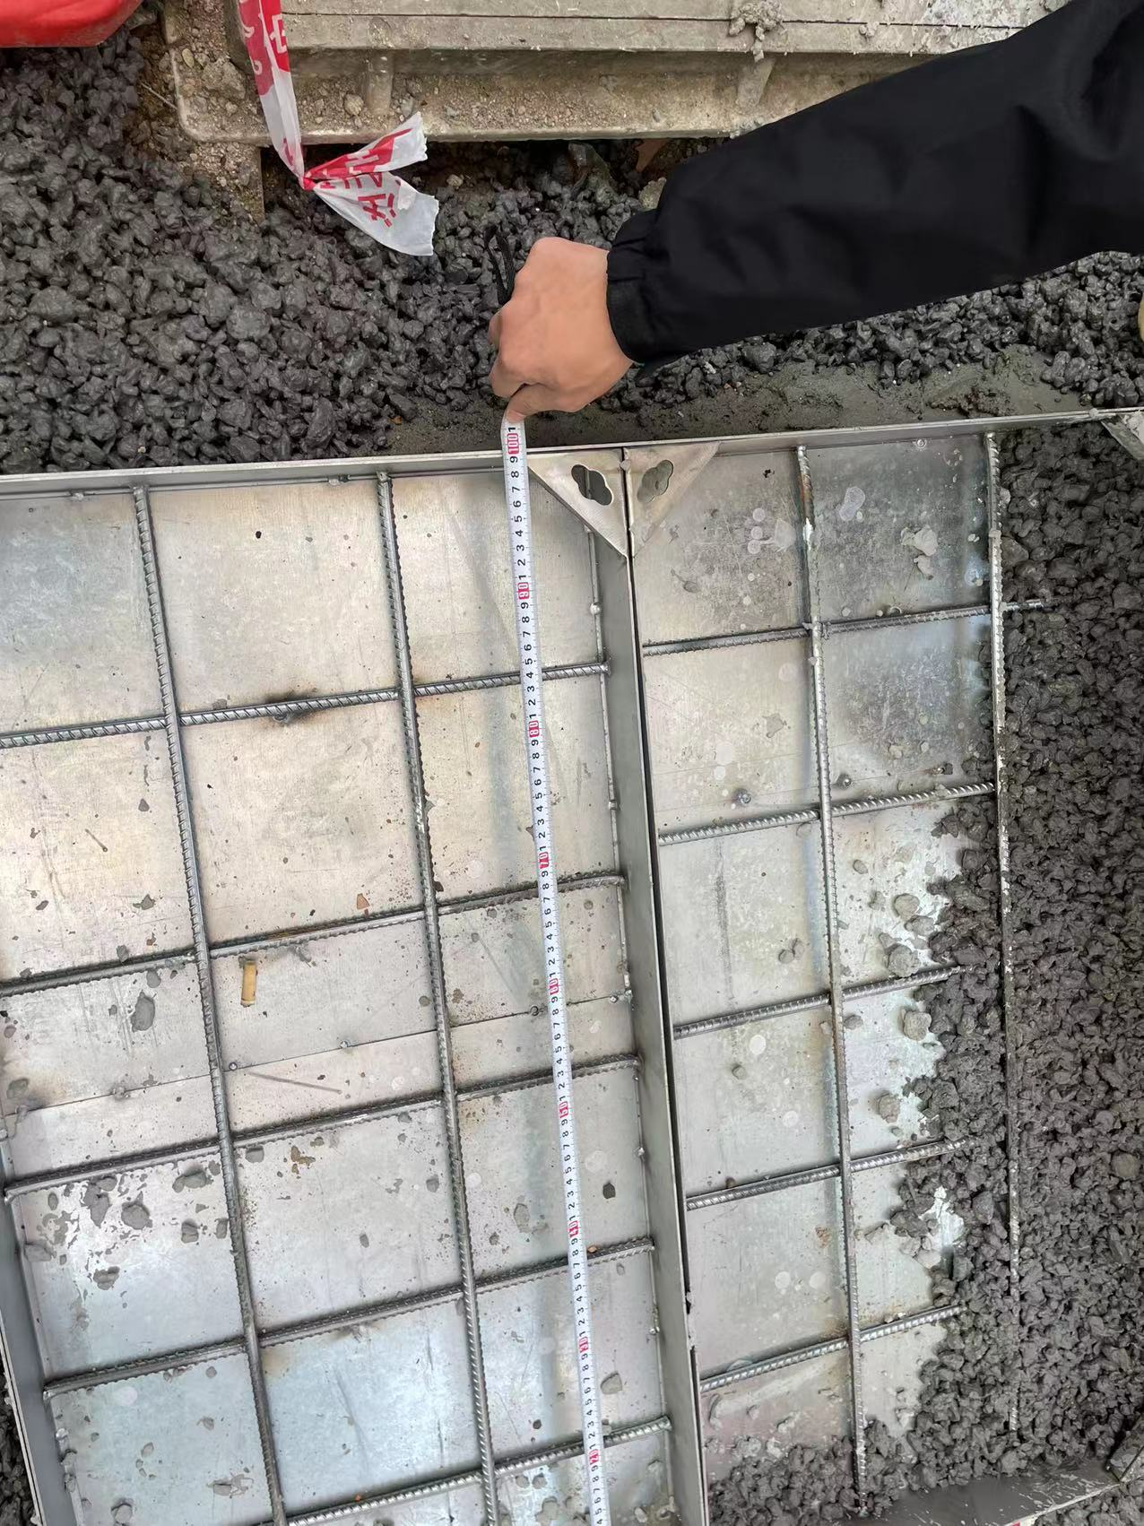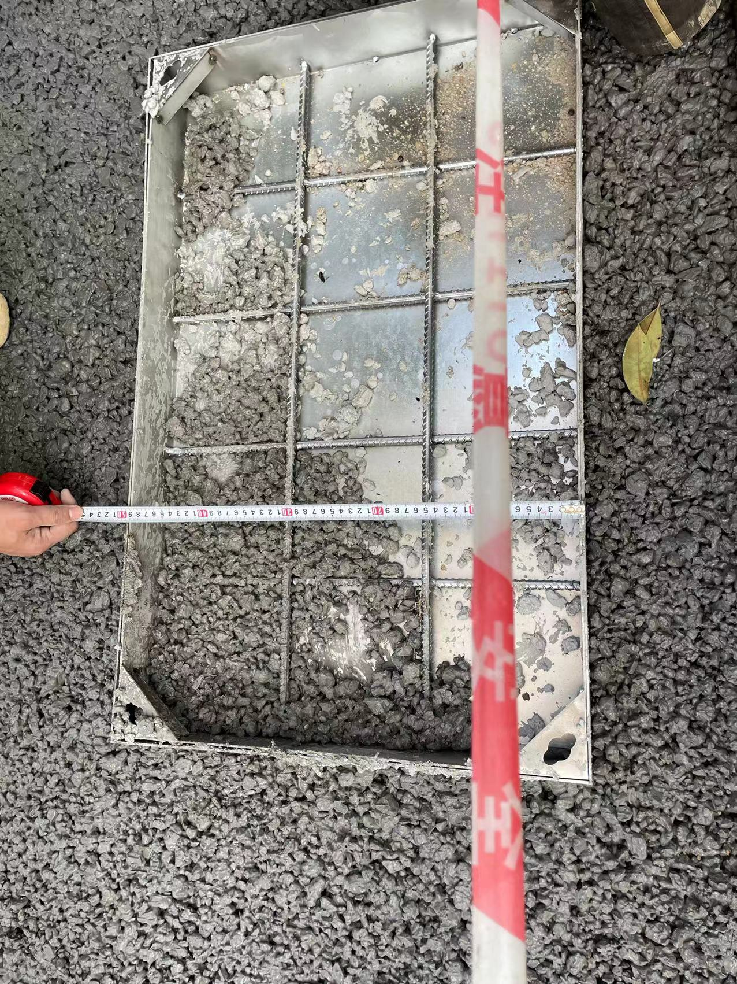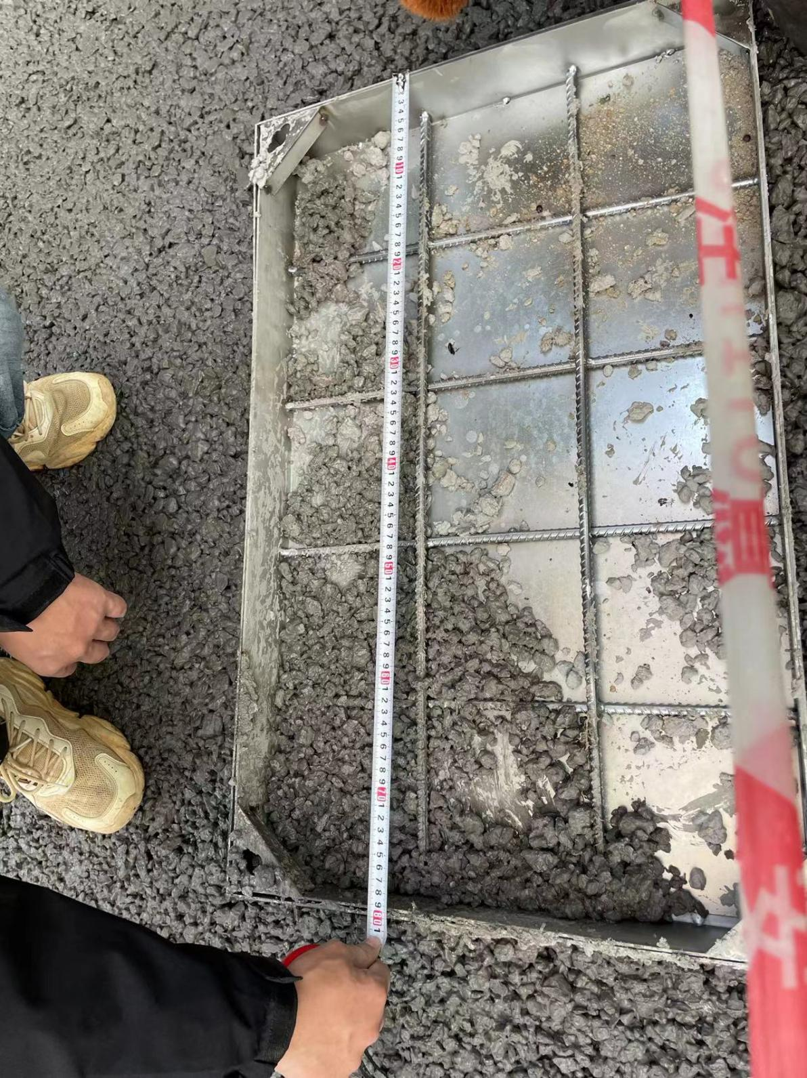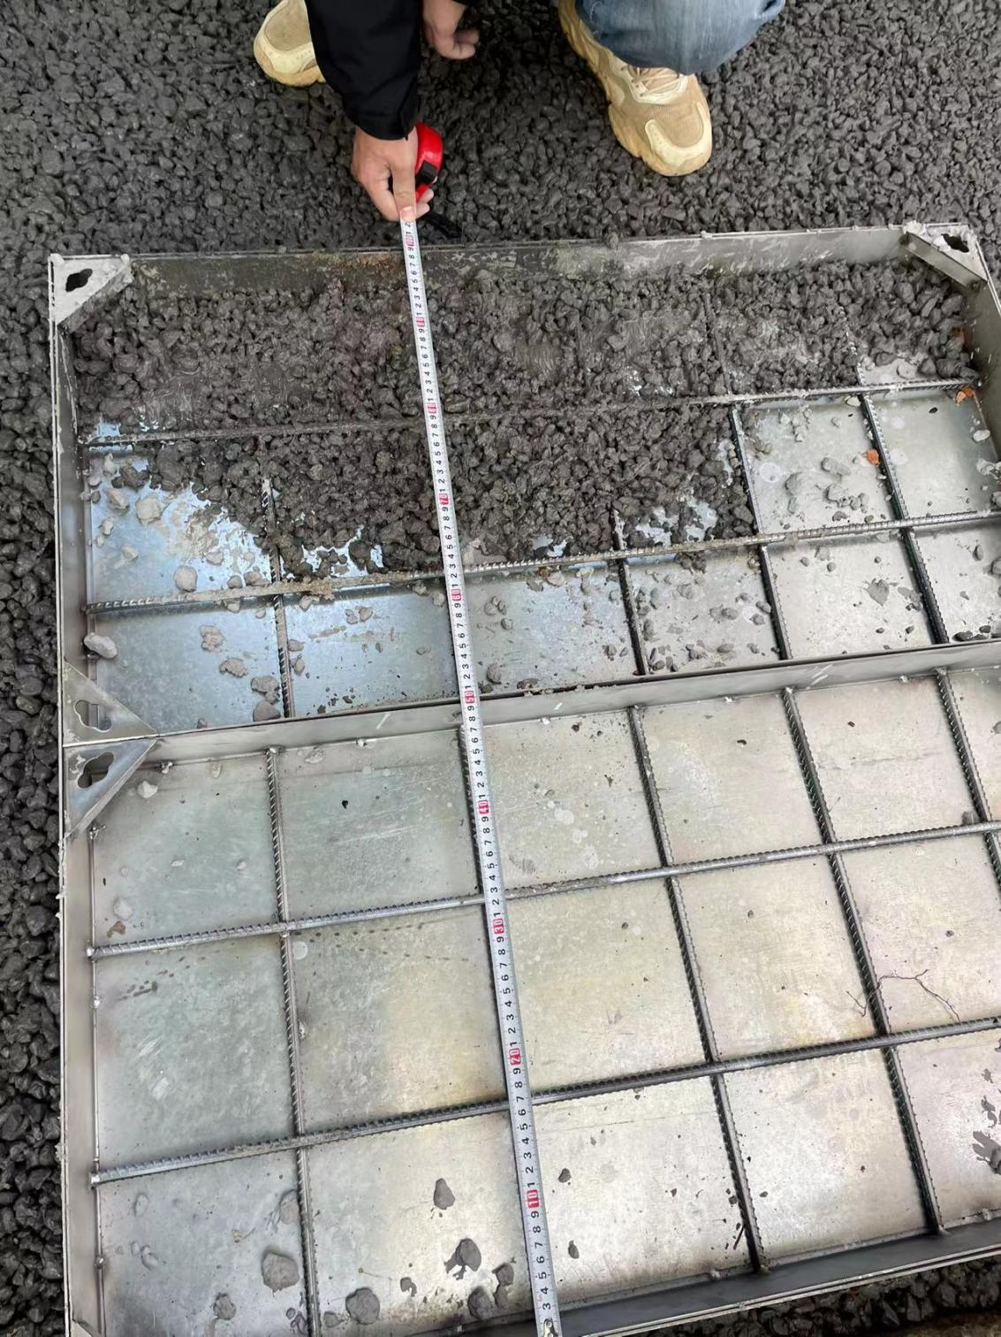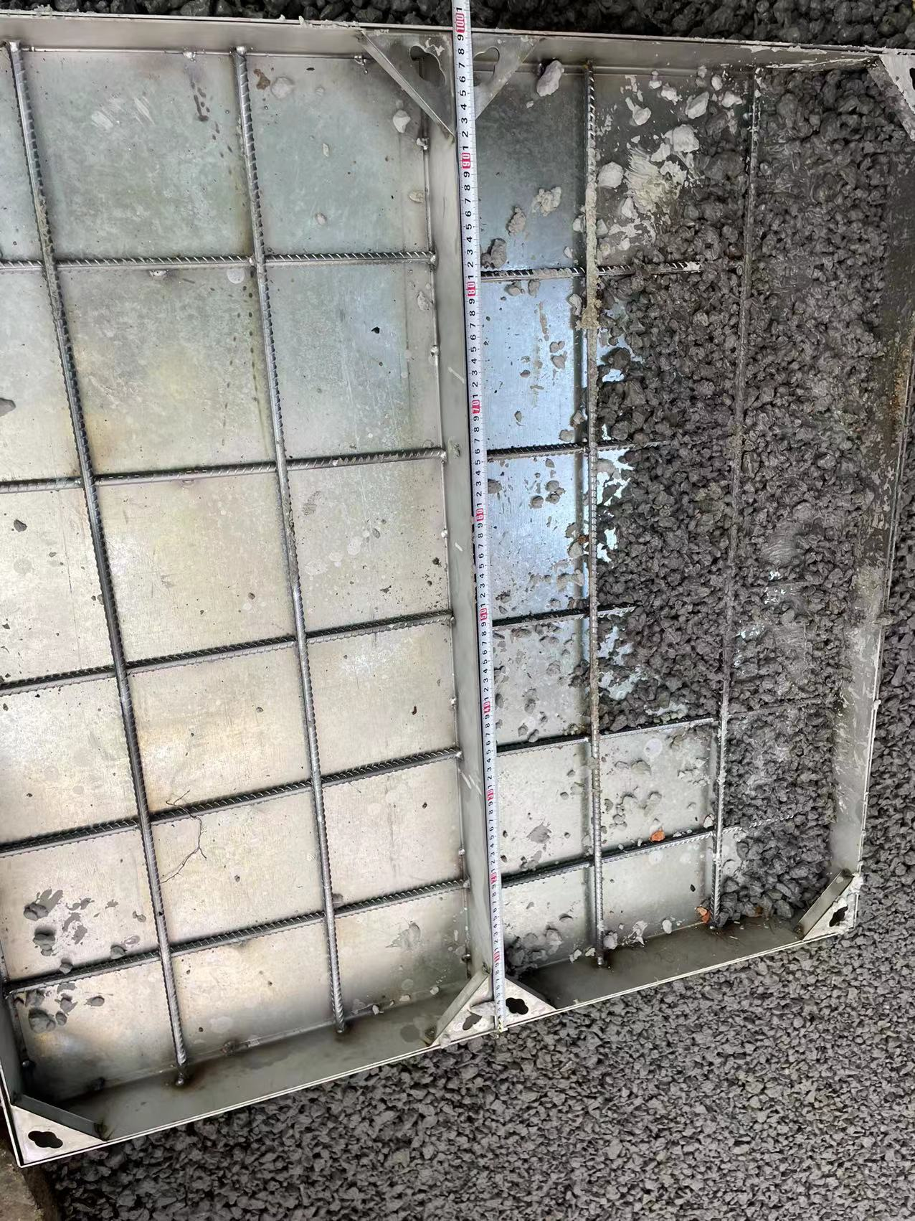

种植土厚度：
